***Тема досвіду:***

**Всеукраїнський конкурс**

**«Шкільна бібліотека»**

**Номінація**

**« Шкільна бібліотека – інформаційний центр навчального закладу »**

*«Організація ефективної системи роботи, використання інформаційно-комунікаційних технологій для створення шкільного бібліотечно-інформаційного центру»*

***Опис досвіду роботи***

***Сапяк Наталії Михайлівни,***

***завідувачки бібліотеки Циганської***

***загальноосвітньої школи І-ІІІ ст.***

***Борщівського району Тернопільської області***

2013 р.

**ЗМІСТ**

ВСТУП ………………………………………………………………………10

РОЗДІЛ І. Функціонування бібліотеки в умовах впровадження нових освітніх стандартів. …………………………………………………………………...14

РОЗДІЛ ІІ. Інноваційні форми і методи у роботі шкільної бібліотеки. ...17

РОЗДІЛ ІІІ. Система роботи бібліотекаря з формування культури

читання ББЗ. …………………………………………………………………..21

РОЗДІЛ ІV. Читання та критичне мислення – перший крок до самоосвіти.24

РОЗДІЛ V. Вивчення читацьких інтересів учнів. …………………………26 РОЗДІЛ VI. Поради батькам щодо виховання у дітей інтересу до читання.30

ВИСНОВКИ …………………………………………………………………..32 ДОДАТКИ ………………………………………………………………….. 35 СПИСОК ВИКОРИСТАНИХ ДЖЕРЕЛ ……………………………………59

**АНКЕТА УЧАСНИКА**

*Сапяк Наталії Михайлівни*

**І. Загальні відомості про учасника**

1.1. Посада: Бібліотекар

1.2. Місце роботи: Циганська загальноосвітня школа І-ІІІ ст.

1.3. Освіта: Теребовлянське культурно-освітнє училище

1.4. Спеціальність за освітою: бібліотечна справа

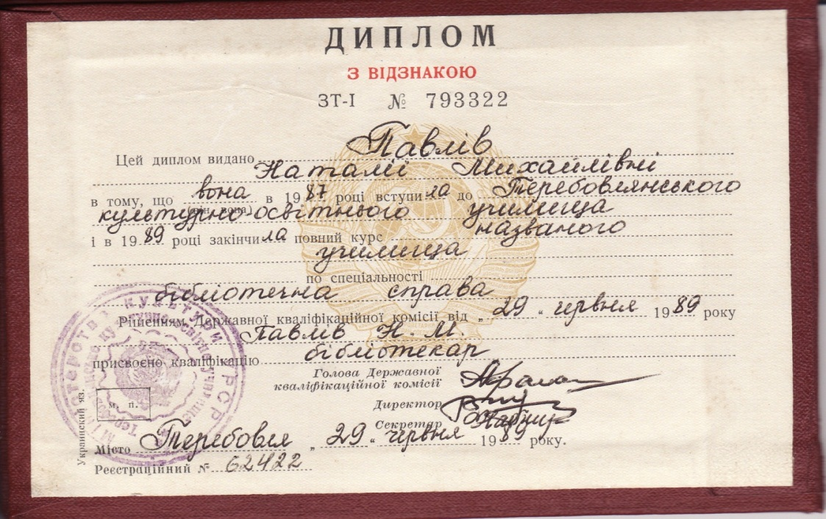

1.5. Контактний телефон: 0987695543

1.6. Електронна пошта: tsyg_school@ukr.net

1.7. Web- сторінка школи:

**ІІ. Відомості про трудову діяльність:**

2.1. Стаж роботи на займаній посаді: 24 роки

2.2. Бібліотечний стаж: 24 роки

2.3. Кваліфікаційна категорія: бібліотекар, 8 розряд

2.4. Нагороди, відзнаки:

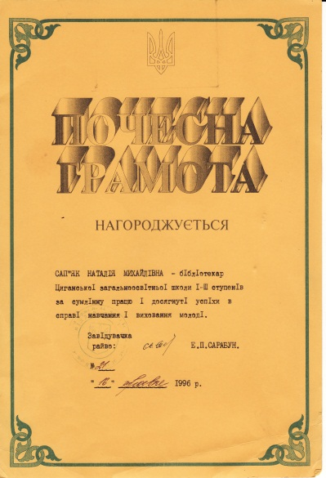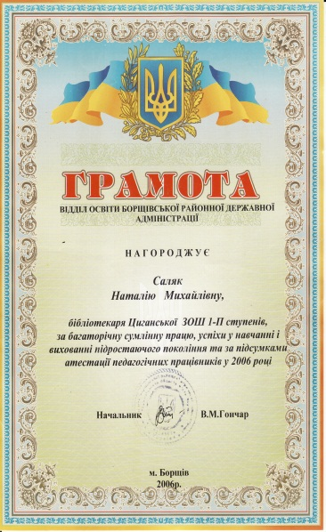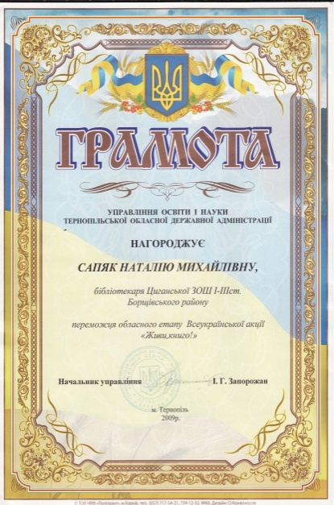

**ІІІ. Методичні розробки (за наявності) –**

**ІV. Проблема, над якою працює учасник: «**Організація ефективної системи роботи, використання інформаційно-комунікаційних технологій для створення шкільного бібліотечно-інформаційного центру.»

**V. Перелік публікацій (за наявності) –**

**VI. Участь у семінарах, конференціях тощо:**

Семінар у Стрілковецькій ЗОШ І-ІІІ ст. «Нові підходи до співпраці бібліотекаря з вчителями-предметниками та класними керівниками в реалізації навчально-виховних завдань школи » (2009 р.)

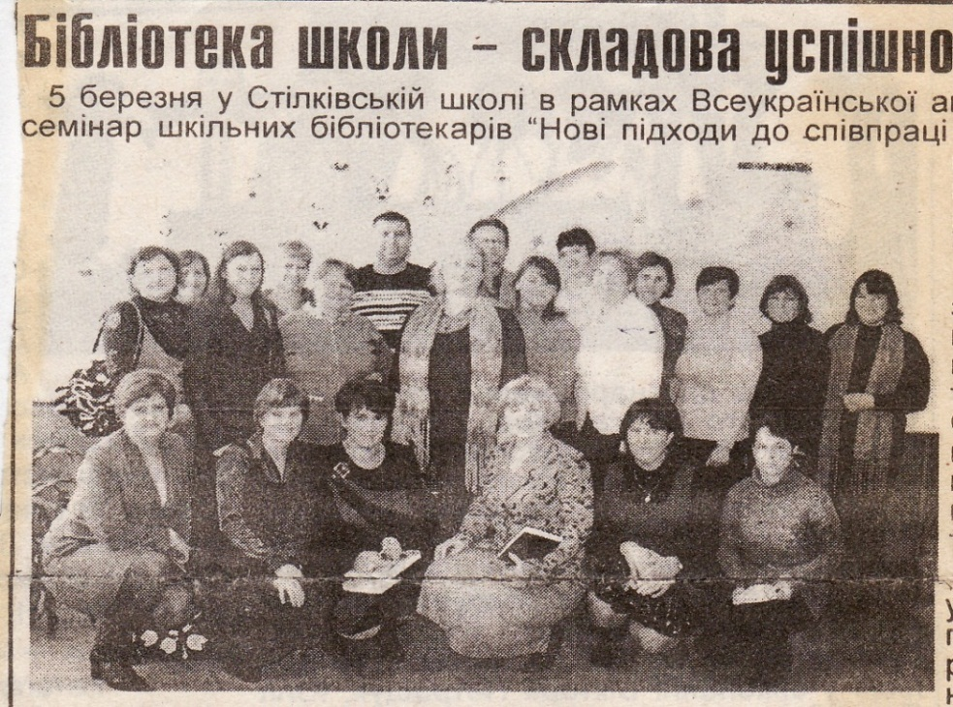

Семінар шкільних бібліотекарів у Циганській ЗОШ І-ІІІ ст.(2008 р.)

«Впровадження інноваційних технологій у бібліотеці»

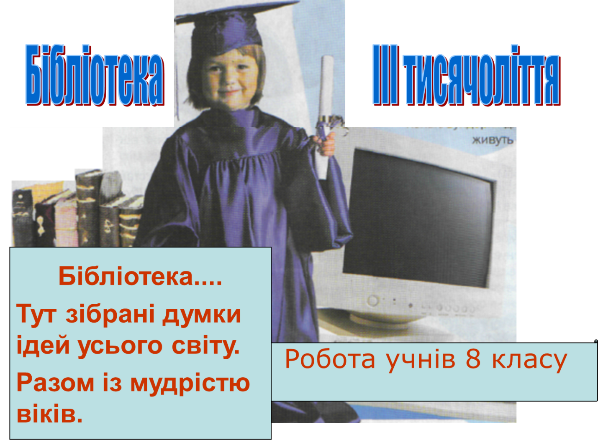

***Проект «Бібліотека майбутнього»*** *(презентація в електронному вигляді)*

Семінар-практикум шкільних бібліотекарів Чемировецького та Борщівського районів в Циганській ЗОШ І-ІІІ ст.(2011 р.)

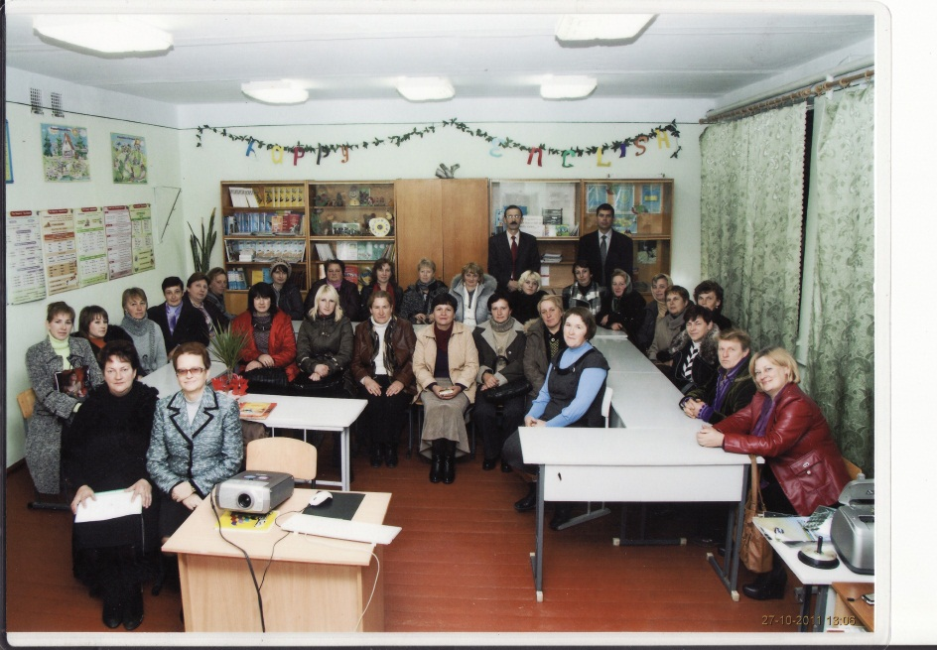

Конкурс «Кращий читач»

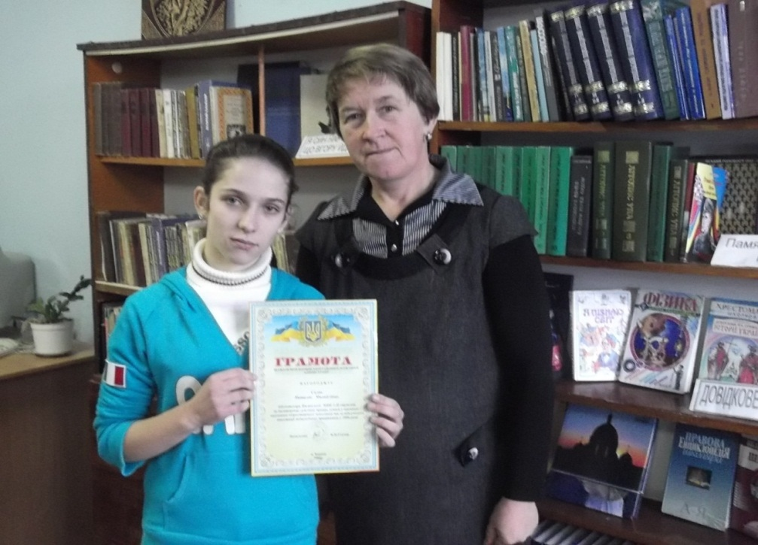

***Переможець конкурсу «Кращий читач-2011» Надія Фалічева, учениця 6 класу Циганської ЗОШ І-ІІІ ст., диплом ІІІ ст.***

Семінар шкільних бібліотекарів в Гуштинській ЗОШ І-ІІ ст.(2013 р.)

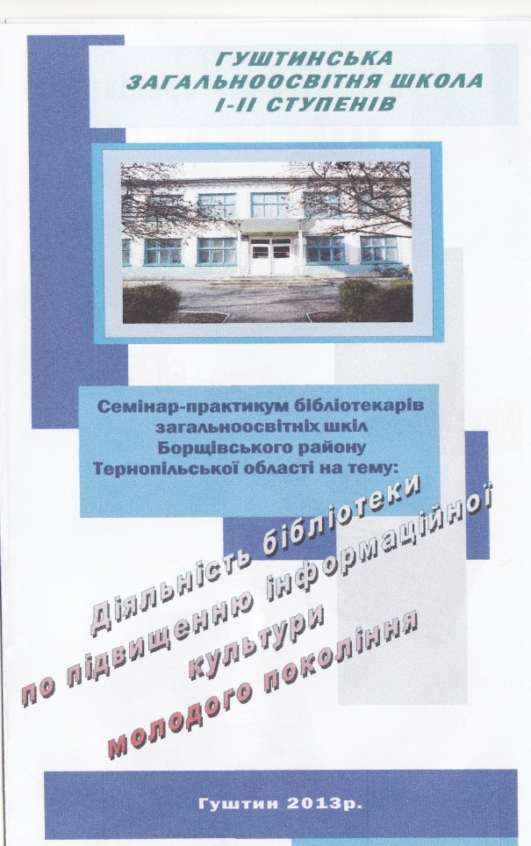 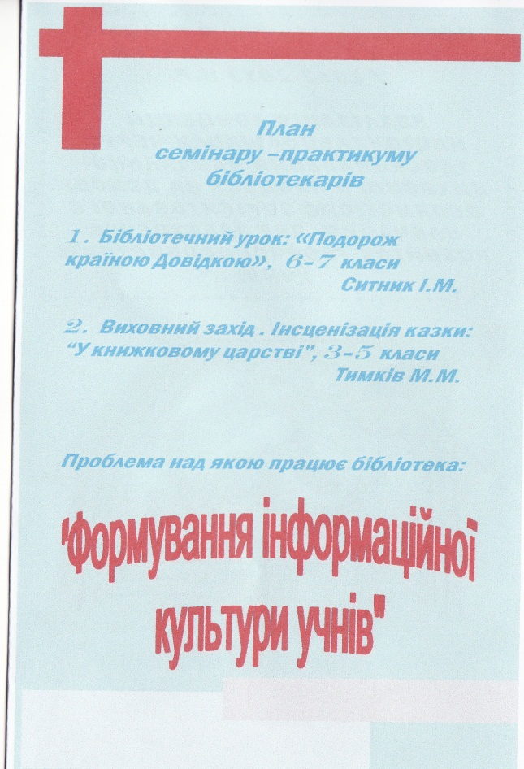

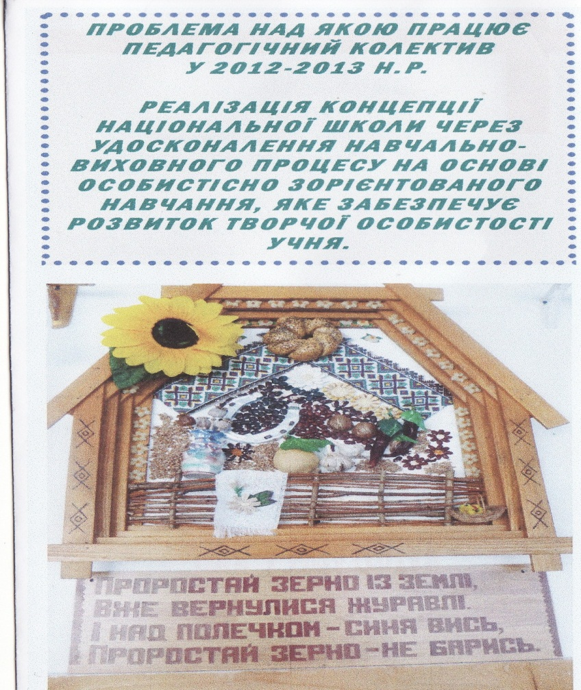

**ПАСПОРТ**

**бібліотеки** **Циганської ЗОШ І-ІІІ ст.**

*(повне найменування навчального закладу)*

**Директор школи –Кушнір Володимир Олександрович**

*(прізвище, ім'я, по батькові керівника навчального закладу)*

**І. Загальні відомості**

1.1. Завідувач бібліотеки – **Сапяк Наталія Михайлівна**

*(прізвище, ім'я, по батькові)*

1.2. Місце знаходження бібліотеки – третій поверх

1.3. Контактний телефон – 80354136440

1.4. Електронна пошта бібліотеки -Е-mail : tsyg_school@iua

1.5. Web-сторінка бібліотеки -

**ІІ. Матеріально-технічні умови діяльності бібліотеки:**

2.1. Загальна площа бібліотеки - 106м2

2.2. Абонемент - так

2.3. Читальний зал - так

2.4. Наявність книгосховища для навчального фонду - так

2.5. Оргтехніка – комп’ютер

2.6. Вихід в Інтернет - так

**ІII. Основні показники діяльності бібліотеки:**

3.1. Основний бібліотечний фонд (без урахування підручників) - 8067

3.1.1. Книги та брошури - 8067

3.1.2. Періодичні видання (всього) - 14

3.1.3. Для учнів -3

3.1.4. Для вчителів - 10

3.1.5. Для бібліотечних працівників - 1

3.2. Фонд підручників - 8386

3.2.1. Для учнів 1-4-х класів - 2070

3.2.2. Для учнів 5-9-х класів - 3395

3.2.3. Для учнів 10-11-х класів - 2921

**IV. Робота з користувачами:**

4.1 Загальна кількість користувачів (станом на 01.09.13р.) - 195

4.1.1. Учні - 151

4.1.2. Вчителі - 30

4.1.3. Батьки - 14

4.1.4. Представники місцевих громад, інші -

4.2. Загальна кількість відвідувань - 486

4.3. Кількість книговидач - 1579

**V. Інформаційна робота:**

5.1. Заходи з формування інформаційної, бібліотечно-бібліографічної, читацької культури учнів – тематичні тижні, бібліотечні уроки, дні інформації.

5.2. Інші заходи – виховні заходи.

5.3. Виставкова діяльність – тематичні , змінні, постійно діючі:

«Тобі розкаже сива давнина, як край наш жив…»

«Джерела нашої духовності»

«Молодь за здоровий спосіб життя»

«Вічний – як народ» (до дня народження Т.Г. Шевченка)

«Я син народу, що вгору йде» (до дня народження І.Я. Франка)

Керівник установи/навчального закладу: В. О. Кушнір

(підпис)

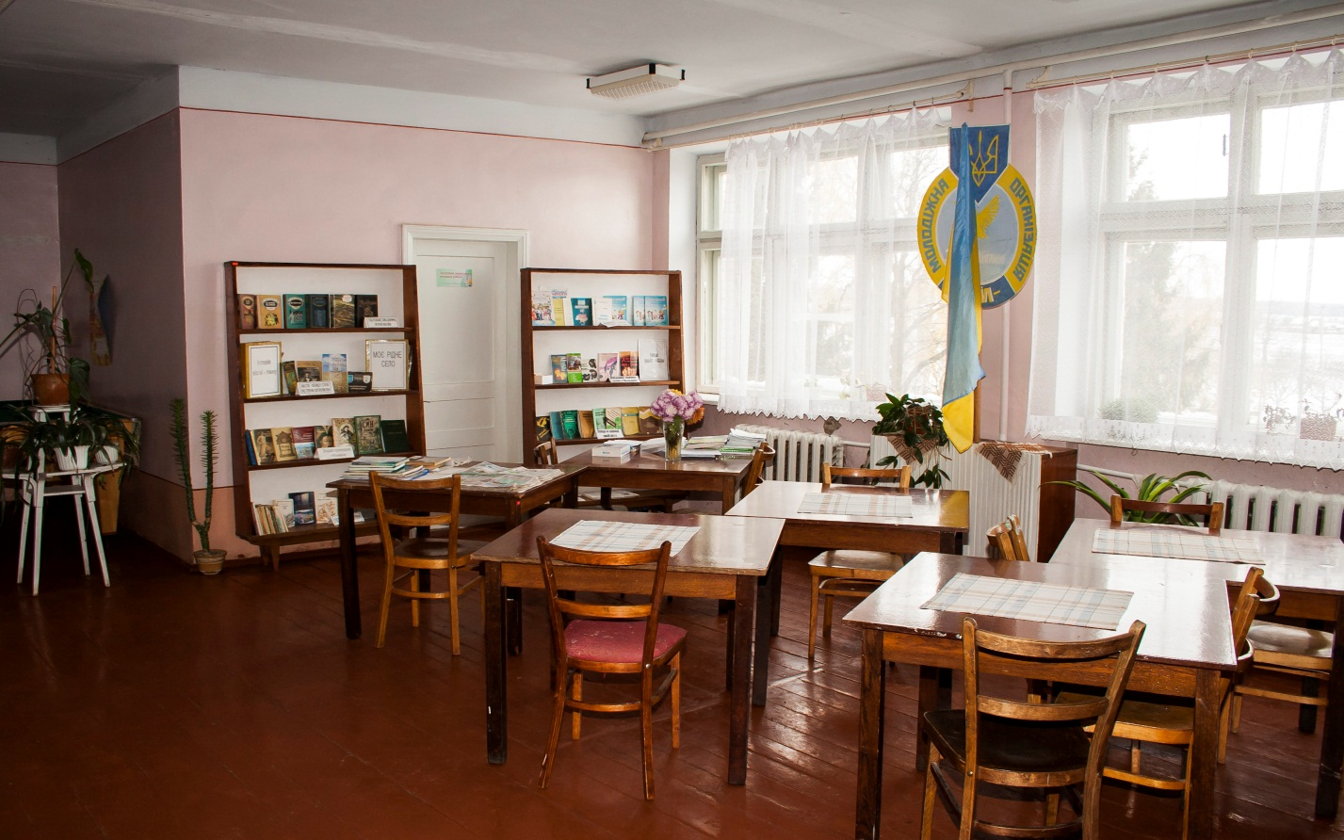

**Читальний зал бібліотеки**

**ВСТУП**

***Людина, для якої книжка вже у дитинстві***

***стала такою необхідною, як скрипка для музиканта,***

***як пензель для художника, ніколи не відчуває себе***

***обділеною, збіднілою і спустошеною.***

***В.Сухомлинський***

Соціально-політичні, економічні та культурні зміни, як відомо, суттєво вплинули на сучасну бібліотечну практику. Перебудова бібліотечної мережі позначилась і на шкільній бібліотеці. Зміна традиційного уявлення про її соціокультурну роль, зміст діяльності, безперечно, пов’язана з реформуванням сфери освіти. Новий зміст навчальних програм, розширення та поглиблення методів, методик та форм навчання потребують нового рівня використання різноманітних джерел інформації, сприяють зміні змісту інформаційних потреб учасників навчально-виховного процесу. Сьогодення вимагає створення нової моделі бібліотеки навчального закладу, наповненню її новим змістом, виокремлює пріоритетний напрямок функціонування – інформаційна компетентність всіх учасників освітянського процесу.

Шкільна бібліотека, представляючи одне з початкових ланок у ланцюзі безперервної освіти, отримує зараз унікальний шанс підняти свій престиж, зміцнити статус шкільного бібліотекаря за рахунок перетворення бібліотеки в особливий центр - центр формування інформаційної культури особистості. Центр, в якому учні отримують особливу - інформаційну підготовку: оволодівають знаннями і вміннями організації інформаційного пошуку як в традиційній , так і в новій формі інформаційної технології, аналізу і синтезу знайденої інформації, технологією самостійної підготовки необхідних в ході навчання інформаційних продуктів.

Ціллю перспективного розвитку шкільної бібліотеки є створення інформаційно-бібліотечного центру школи з активним використанням інформаційно-комп’ютерних технологій (ІКТ), електронних, довідкових тематичних банків за матеріалами Інтернет –ресурсів, електронних каталогів бібліотечних фондів, електронного банку методичного забезпечення навчально-виховного процесу, а також вихід бібліотечно - інформаційного центру в мережу Інтернет.

Мета: діяльність шкільної бібліотеки як інформаційного центру навчального закладу з ефективного забезпечення інформаційних потреб усіх учасників навчально-виховного процесу; розробити інноваційні форми та методи масової роботи шкільної бібліотеки; визначити прийоми організації діяльності користувачів бібліотеки, які сприяють формуванню культури читання , розвитку творчого та критичного мислення.

Головне, що визначає, обумовлює атмосферу життя нашого суспільства на сучасному етапі – це надихаюча творчість, пошуки нових технологій, нетрадиційних шляхів, які дозволяють нам позбутися тягаря застарілих проблем. Саме з такої позиції хотілося б оцінити найближчі перспективи бібліотечної роботи з дітьми.

Шкільна бібліотека – саме та крапка на карті села, міста, держави, де зароджуються і горять найбільш яскраві думки і почуття, вона – центр духовної культури, де закладається духовне здоров’я нації. Шкільна бібліотека має бути центром духовного становлення особистості, культури учнів, надбань вітчизняної і світової культури.

Інформаційна робота в бібліотеці проводиться за такими напрямками:

- надання інформаційно-методичної допомоги вчителям в організації навчально-виховного процесу;

- надання інформаційно-методичної допомоги учням в оволодінні основами наук;

- надання інформаційно-методичної допомоги батькам в організації читання і виховання дітей.

Виконуючи ці функції, бібліотека сприяє формуванню всебічно розвиненої особистості з інформаційними потребами й навичками.

Уся діяльність бібліотеки спрямована на підвищення інформаційної освіти. Проте суто інформаційна грамотність та її розповсюдження серед користувачів бібліотеки передбачає: ознайомлення читачів з можливостями та інформаційно-документальними ресурсами бібліотеки; виховання довірливого ставлення до неї; бажання стати її постійними відвідувачами; формування у читачів знання основних інформаційних джерел та навичок у сфері бібліотечно-бібліографічних та інформаційно-комп'ютерних знань.

Мета дослідження – визначити місце шкільної бібліотеки у формуванні інформаційної культури учнів, дослідити проблеми і труднощі у цьому процесі, визначити шлях удосконалення роботи шкільний бібліотеки , а також описати досвід з цієї проблеми.

Щоб бібліотека стала для кожного учасника навчального процесу символом світла, невичерпним джерелом знань і духовного багатства, щоб кожен знайшов свою книжку «для розуму і серця».

**Задачі:**

* створення ефективного інформаційного простору;
* максимальне забезпечення навчально-виховного процесу носіями інформації;
* виховання інформаційної компетентності;
* налагодження педагогічно-доцільних контактів: бібліотека – учень, бібліотека – клас, бібліотека – вчитель, бібліотека – батьки.

**Основні напрямки**:

* прищеплення школярам потребу у систематичному читанні, розвитку творчого мислення, пізнавальних інтересів;
* виховання різнобічно розвиненої особистості ;
* формування культури читання, інформаційної культури, шанобливого ставлення до книжки.
* формування універсального фонду з метою диференційованого обслуговування користувачів бібліотеки.

**Кредо** роботи бібліотеки : **«**Виховати вдумливого читача під знаком духовної гармонії, щоб серце було розумним, а розум – сердечним».

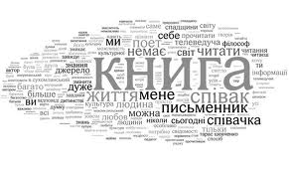

РОЗДІЛ І. ФУНКЦІОНУВАННЯ БІБЛІОТЕКИ В УМОВАХ УПРОВАДЖЕННЯ НОВИХ ОСВІТНІХ СТАНДАРТІВ

***Школа - це перш за все*** [***книга***](http://ua-referat.com/%D0%9A%D0%BD%D0%B8%D0%B3%D0%B0)***,   
                                                                           а виховання - перш за все*** [***слово***](http://ua-referat.com/%D0%A1%D0%BB%D0%BE%D0%B2%D0%BE)***,***

***книга і живі людські відносини.   
                                                                                            В.Сухомлинський***

Інформаційна функція бібліотеки набуває сьогодні головного аспекту, оскільки не тільки сама бібліотека перетворюється на сучасне інформаційне середовище, але й допомагає стати таким і навчальному закладу в цілому для ефективного досягнення загальної мети – всебічного розвитку дитини, як особистості та її адаптації в соціумі шляхом ефективного інформаційного насичення. У зв’язку з цим цілком зрозумілим є той факт, що адміністрація, вчителі, батьки і шкільний бібліотечно-інформаційний комплекс думають про створення інформаційного медіа – центру. Перспективи розвитку вимагають йти в руслі тих змін, що відбуваються в країні і плекати новий образ бібліотеки.

Якою ж повинна бути бібліотека школи у третьому тисячолітті? Електронною? – Ні. Віртуальною? – Ні. **Поліфункціональною? – Так.** Це і традиційні документи, і статичні електронні документи, і мережа Internet – тобто поєднання традиційної, електронної та віртуальної бібліотек в одному інформаційному закладі, але в окремих спеціально обладнаних приміщеннях. Їхнє паралельне співіснування – реальність ХХІ століття. Бібліотеки найближчого майбутнього потребуватимуть посаду художника-оформлювача, звичними стануть такі посади як: дизайнер, декоратор, телекінооператор, інформаційний брокер та ін.

Але сталими учасниками освоєння інформаційного простору від перших кроків до віку духовного зростання і самовдосконалення залишаться БІБЛІОТЕКА – КНИГА – ЧИТАЧ.

А ось бібліотекар майбутньої бібліотеки повинен буде освоювати нові напрямки спеціалізації, такі як інформаційний менеджер, організатор ресурсів Internet, індивідуальний інформаційний консультант, маркетолог, аналітик та ін.

Відповідно до нормативних документів, шкільна бібліотека Циганської загальноосвітньої школи І-ІІІ ступенів намагається формувати склад фонду,

до якого входить навчальна, художня, навчально-популярна, педагогічна, довідкова та сучасна методична література, енциклопедичні видання, періодика. До фонду входять не тільки книги, брошури, періодичні видання, а й нетрадиційні носії інформації. На мою думку, фонд бібліотеки повинен відповідати вимогам нових навчальних програм, інтересам учнів, потребам педагогічного колективу. Без сучасної літератури я не уявляю бібліотеку. Тому в закладі велика увага приділяється проведенню благодійної акції «Подаруй шкільній бібліотеці книгу», в якій беруть участь учні, педагогічний, батьківський колективи та випускники школи, завдяки цьому зміст фонду шкільної бібліотеки майже відповідає потребам учнів та педагогів.

Упроваджую в навчально-виховний процес різноманітні форми масової та інформаційної роботи. [Школа](http://ua-referat.com/%D0%A8%D0%BA%D0%BE%D0%BB%D0%B0) ставить завдання - створити умови для розкриття творчого потенціалу дитини.

Головне завдання шкільної бібліотеки як інформаційного центру є надання допомоги учням і вчителям у навчально-виховному процесі. Без хорошої бібліотеки школане зможе виконувати на високому рівні свої освітні та виховні функції. Шкільна бібліотека надає інформацію, необхідну для успішного існування в сучасному інформаційному суспільстві, де **з**нання відіграють найважливішу роль, прищеплює учням потребу в постійній самоосвіті, розвиває уяву, виховує громадянську відповідальність.

Отже, можна зазначити, що перспектива шкільної бібліотеки полягає в розширенні асортименту інформаційних продуктів, використанні нових інформаційних технологій, перетворенні її на інформаційний центр школи,

медіатеку. Бібліотека ЗОШ - це не просто пункт видачі підручників, саме вона є інформаційним осередком школи, від стану якого залежить діяльність усього шкільного механізму сучасної школи.



**РОЗДІЛ ІІ. ІННОВАЦІЙНІ ФОРМИ І МЕТОДИ В РОБОТІ ШКІЛЬНОЇ БІБЛІОТЕКИ**

Найбільший скарб - хороша бібліотека.  
 В.Г. Бєлінський

Сьогодні зростає роль шкільного бібліотечно-інформаційного комплексу в реалізації завдань освіти і самоосвіти, що дає можливість удосконалювати педагогічний процес. Нові навчальні програми, нові концепції освіти, варіативність навчальних курсів, інтелектуальний рівень читачів, висуває нові вимоги до якості інформаційного забезпечення освітнього процесу.

Шкільна бібліотека – це особливе середовище, територія для інтелектуального і культурного розвитку. Бібліотекар виступає у ролі навігатора у сучасному інформаційному світі як організатор індивідуальної та колективної діяльності.

**Основні завдання бібліотеки як інформаційно-методичного центру:**

* впровадження інноваційних форм і методів роботи;
* сприяння вивченню, задоволенню і розвитку інформаційних потреб і запитів, зростанню кола пізнавальних, читацьких інтересів;
* інформування, консультування та допомога читачеві у виборі книги;
* виховання в учнів інформаційної культури та ББЗ;
* виховання мислячого, вдумливого грамотного читача;
* розширення інформаційного простору бібліотеки;
* використання ІКТ для підвищення ефективності педагогічно – виховної діяльності шкільного бібліотекаря.

Час формує нове покоління користувачів. Бібліотека як сучасний інформаційний центр обслуговує їх на основі комп’ютерних технологій, а як центр виховання культури залишається надійним засобом підготовки юного покоління до життя в інформаційному суспільстві.

В даний час наша бібліотека оснащена комп'ютером, є можливість працювати в мережі Інтернет в комп’ютерному класі. Комп’ютерні технології в своїй діяльності використовую для: підготовки документації і звітності по роботі, ефективного обслуговування читачів; організації естетичного оформлення бібліотеки та наочної популяризації літератури (комп’ютерний дизайн книжкових виставок, інформаційних стендів, календарів пам’ятних та літературних дат, тематичних полиць), підготовки презентацій, проведення масових заходів з читачами, підготовки проведення інформаційних днів, тижнів, конкурсів, оформлення книжкових виставок, викладок, підготовки інформаційних джерел щодо популяризації бібліотечного фонду (інформаційні бюлетені, рекомендаційні списки та огляди літератури, пам’ятки та інше).

Інформаційне забезпечення навчально-виховного процесу починається з попередньої копіткої роботи з вивчення запитів книго користувачів. Ця робота включає в себе цілу схему заходів: аналіз читацьких формулярів, опитування, анкетування, бесіди, спостереження. Застосування всіх заходів у комплексі дозволяє мені отримати достовірні висновки про характер і мотивацію читання, а отже, інформаційних потреб читачів*.* Ретельно вивчаю інформаційне середовище, яке впливає на формування інформаційних потреб: аналізую навчальні та виховні плани роботи. Визначаю конкретні форми інформування кожної категорії читачів з урахуванням їхніх потреб. Систематично, у процесі надходження нової літератури, поповнюються постійно діючі книжкові виставки: «Молодь за здоровий спосіб життя», «Вічний – як народ», «Правічна книга – Біблія », «Куточок правознавства», «Чума ХХІ століття», «Нові надходження», «Я син народу, що вгору йде», «Пам’ятаємо вас, герої», «Доторкнись до джерел славної історії», «Квітни мово, наша рідна» тощо.

Разом з педагогічним колективом школи в роботі з читачами-учнями дотримуємося комплексного збалансованого використання існуючих форм інформаційного забезпечення навчально-виховного процесу: ***індивідуальних, групових та масових заходів***.

Ведеться координаційна робота з вчителями-предметниками та консультативні години для класних керівників із метою популяризації науково-методичної літератури, періодичних видань із виховної роботи різних напрямів. Створено довідково-інформаційний куток для вчителів та тематичні папки, які регулярно поповнюються новинками. Швидко та якісно надати потрібну інформацію допомагає картотека «На допомогу вчителю», в яку розписуються матеріали з педагогічної преси. До послуг класоводів та класних керівників «Картотека сценаріїв масових заходів».

Постійно надається допомога педагогічному колективу у проведенні різноманітних масових та виховних заходів, предметних тижнів. Таким чином стали традиційними книжкові виставки та викладки літератури до тематичних тижнів і святкових дат .

Для більш повного розкриття фонду, донесення книг до читача та задоволення інформаційних потреб вчителів та учнів розроблені інформаційні бюлетені, рекомендаційні списки літератури, списки нових надходжень художньої літератури та періодичних видань, проводяться бібліографічні огляди, години цікавих повідомлень, дні інформації, огляди періодичних видань, даються різноманітні бібліографічні довідки. Багато довідок носить фактичний та тематичний характер. Результатом цієї плідної праці стали добрі показники наших учнів як на олімпіадах, так і в різноманітних конкурсах .

Отримуючи нову літературу, готую інформаційні бюлетені: «Інформаційний бюлетень новинок», «Зустріч з новими книгами», організовує відкриті перегляди літератури та періодики «Зупинись на хвилинку – подивись на новинки».

До святкових дат та урочистих подій протягом навчального року організовую книжкові виставки, наприклад: «Книга – джерело знань», «Учитель, перед іменем твоїм…», «Героїчні сторінки нашого народу» , «СНІДу – НІ» , «Гіркий полин квітня» , »Мій професійний вибір», «Космонавти – вихідці з України». Систематично ведеться «Календар знаменних та пам’ятних дат».

Популяризація літератури з метою забезпечення інформаційних потреб учнів здійснюється проведенням різних масових заходів шкільною бібліотекою з педагогічним колективом. Це уроки народознавства, конкурси, вікторини, брейн-ринги, уроки-зустрічі в бібліотеці, бібліотечні години. Традиційними в нашій школі стали виступи бібліотекаря на педраді, класних годинах, аналіз читацьких формулярів, визначення найактивніших та найпасивніших читачів, боржників. Результат – зацікавленість учнів частіше відвідувати бібліотеку, можливість слідкувати за новими надходженнями, ефективніше використовувати наявні фонди.

**

**РОЗДІЛ ІІІ. СИСТЕМА РОБОТИ БІБЛІОТЕКАРЯ З ФОРМУВАННЯ КУЛЬТУРИ ЧИТАННЯ ББЗ**

Бібліотечно-бібліографічна грамотність є одною з найважливіших ланок у складі інформаційної культури й читацької компетентності. Під час проведення бібліотечно-бібліографічних уроків поєдную традиційні та нетрадиційні форми роботи. Для учнів початкових класів проводяться різноманітні бібліотечні уроки, а для того, щоб вони були найефективнішими всі ці заняття проводяться у формі гри та змагань. Вчитись граючись завжди цікаво, тому, що інтелектуальні зусилля пробуджуються самі собою. Діти вчаться користуватися бібліотекою, вивчають структуру книжки, знайомляться з довідково-бібліографічним апаратом для молодших школярів. Також діти вчаться самостійно вибирати книжки для читання за книжковими виставками, які завжди оформлені яскраво, цікаво та незвично: «Чарівний світ казки», «Дітям про звірят» та інші. Під впливом почуттів, які пробуджують казкові герої, дитина вчиться мислити словами. Без казки живої, яскравої, неможливо уявити дитячого мислення та дитячої мови. В школі було проведено свято «Країна казкова – країна книжкова» (додається в електронному вигляді).

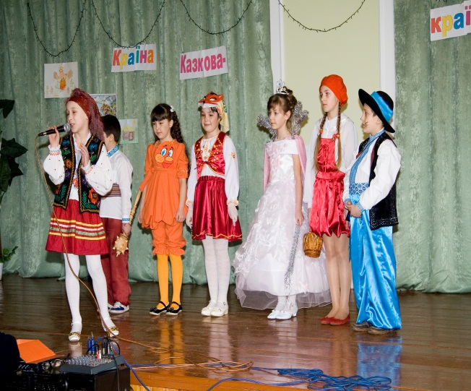 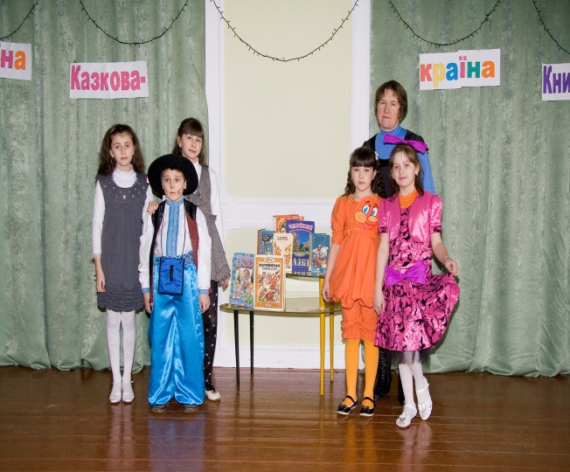

**Фрагмент свята «Країна казкова – країна книжкова»**

**Для учнів 1-4 класів** проводяться бібліотечні уроки («Перше відвідування бібліотеки. Подорож бібліотекою», «Структура книги. Хто і як створює книги?», «Газети та журнали. Поняття про газету і журнал», «Основні правила і вміння поводження з книгою», «Основні правила користування бібліотекою») та заходи, які допомагають дітям у засвоєнні бібліотечно-бібліографічних знань (анкетування для виявлення умінь і навичок, різноманітні свята: «Прощання з букварем», «Подорож у країну книг», «Посвята в читачі», «Бібліотека - книжчин дім», «Книги - морська глибина...», «Мистецтво бути читачем» та інші ).

Головне завдання бібліотекаря у роботі з **учнями 5-9 класів -** це навчити читачів орієнтуватися у світі інформації, користуватися джерелами інформації знати, де і як можна підібрати необхідну літературу з певної теми, закріпити свої знання зі здобування інформації у довідковому апараті бібліотеки, працювати з тематичними картотеками й алфавітним каталогом. З учнями цієї групи проводяться, як традиційні бібліотечні уроки, так і заходи з використанням інноваційних технологій: *літературно-бібліографічні ігри, ігри-конкурси бібліотечних ерудитів, конференції, вікторини.*

**Учні 10-11 класів** - користувачі різноманітної наукової та науково-популярної інформації. З метою розвитку вміння пошуку, використання та розповсюдження інформації намагаюсь навчати учнів використовувати інформаційно-комунікаційні технології.

У популяризації основ ББЗ використовуються різноманітні технології: *бібліотечно-бібліографічні консультації, бесіди, лекції, практичні завдання, доповіді, повідомлення, усні журнали, різні види змагань, уроки - подорожі.* Дуже часто я залучаю учнів до підготовки та проведення бібліотечних уроків. Вони самі складають вікторини, кросворди, ребуси*.* Це дає змогу закріпляти набуті навички та здійснювати самостійний пошук потрібної інформації у відкритих фондах бібліотеки. (**Додаток 1**)

Читальний зал у бібліотеці є також центром інформації, де можна поспілкуватися, написати реферат, підібрати матеріал для олімпіад, МАН.

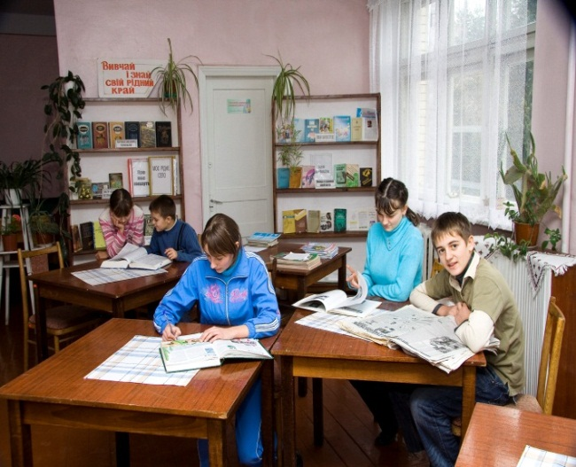 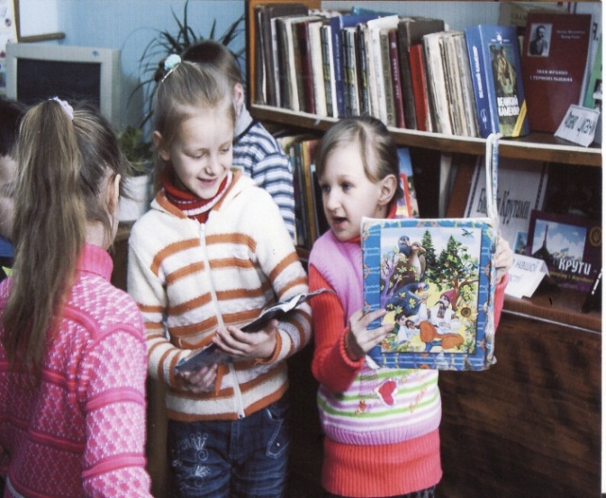

**Учні в читальному залі бібліотеки**

Нові умови життя потребують нового мислення, нової культури діяльності. Так у своїй роботі використовую активні форми популяризації літератури, що дає позитивний результат. В учнів формується стійкий інтерес до книги, закріплюються практичні навички в роботі з книгою, закладаються основи культури читання (**Додаток 2**).

Таким чином, за допомогою різноманітних форм та методів роботи, які використовую, досягається основна мета – підвищення інтересу дітей до читання, формування творчих якостей читачів, розширення світогляду користувачів, пропаганда літератури, формування в учнів культури читання та бібліотечно-бібліографічних знань. Але під час проведення занять з курсу «Основи інформаційної культури 1-11кл.» важливо враховувати принцип наступності,системності та єдності курсу,необхідно поступово, від класу до класу ускладнювати матеріал. Також потрібно не забувати про принцип доступності,згідно з яким навчання будується з урахуванням рівня підготовки учнів, їхніх вікових та індивідуальних особливостей.

Систематичність, цілеспрямованість в роботі з учнями в питанні формування бібліотечно-бібліографічних знань – одне із найважливіших завдань шкільної бібліотеки. Це питання формування майбутнього читача, особистості.

**РОЗДІЛ ІV. ЧИТАННЯ ТА КРИТИЧНЕ МИСЛЕННЯ –**

**ПЕРШИЙ КРОК ДО САМООСВІТИ**

Читання – це віконце, через яке діти бачать,

пізнають світ і самих себе.

В.О.Сухомлинський

Зміни в суспільстві все більше орієнтують сучасного учня на вільний розвиток, самостійність, мобільність у майбутньому житті. Школа та шкільна бібліотека повинна сьогодні не лише давати знання з тих чи інших предметів, але й формувати навички самоосвіти, але вона не може дати людині знання на все життя, і тому необхідна переорієнтація її від інформативної форми до розвитку особистості. А самоосвіта є найефективнішим засобом постійного підвищення освітнього рівня.

Задача вчителя і бібліотекаря полягає в тому, щоб включити самоосвітню діяльність учня в навчальний процес, розвинути ті здібності та інтереси, які в інших умовах залишаються поза впливом шкільної освіти. Треба виховувати не читання заради читання, а читання як самостійну діяльність учня у світі книжок, з якої починається його самоосвіта, самовиховання, формування читацьких смаків. У зв’язку з цим велика увага надається пошуку активних способів пропаганди літератури, які забезпечують формування у школярів щоденної потреби в читанні книг, роботі з ними. Оволодіння знаннями з ініціативи учня - це і є самоосвіта, для якої характерна присутність активних пізнавальних інтересів, прагнення до їх задоволення, таким чином набувається культура читання.

Книга – головний засіб навчання. Читати систематично й осмислено навчає школа, і багато в чому читацька доля дитини залежить від того, наскільки майстерно бібліотекар разом із педагогом залучає учнів до книги, закріплює читацькі навики, розвиває художній смак і самостійність суджень, розширює діапазон читацького досвіду та знань.

Для досягнення цієї мети бібліотекар та вчителі школи використовують такі форми самоосвіти: факультатив, заняття в гуртку, індивідуальна робота з книгою, підготовка доповідей, рефератів, повідомлень. Учням постійно доводиться працювати з додатковим матеріалом, готуючись до занять. Тут не останню роль відіграє бібліотека, де створені всі необхідні умови для роботи з довідковими, енциклопедичними виданнями, періодикою.

Спільно з вчителями-предметниками привчаю учнів до критичного мислення – це процес, під час якого дитина може охарактеризувати явище або предмет, виразити своє ставлення до нього шляхом полеміки або аргументації власної думки, знайти вихід з будь-якої ситуації. Критичне мислення привчає учнів вмінню активно, творчо, індивідуально сприймати інформацію, оптимально застосовувати потрібний вид розумової діяльності, різносторонньо аналізувати інформацію, мати особисту, незалежну думку та вміти коректно її відстоювати, уміти застосовувати здобуті знання на практиці. Критичне мислення має такі характеристики: самостійність, постановка проблеми, прийняття рішення, чітка аргументованість, соціальність - це процес, який найчастіше починається з постановки проблеми, продовжується пошуком і осмисленням інформації, закінчується прийняттям рішення щодо розв'язання поставленої проблеми.

У процесі читання здійснюється мовний, морально-естетичний, літературний, інтелектуальний розвиток школярів, виховується дитяча особистість. Під час читання формується ставлення дитини до навколишньої дійсності, її громадська позиція, збагачуються почуття, розвивається творча уява, значною мірою задовольняються пізнавальні інтереси, самостійність. Діти залучаються до цікавого, емоційно насиченого художнього пізнання, образного мислення, зміцнення навичок самоосвіти та інтересу до самостійного читання.

Робота в бібліотеці читацького активу – теж крок до самоосвіти. Члени активу шкільної бібліотеки допомагають в наочному, естетичному оформлені бібліотеки, в обслуговуванні читачів, розстановки фонду, в роботі з періодичними виданнями, перевірки підручників, лікуванні книг, відборі застарілих підручників на списання. Протягом року бібліотечний актив допомагає у проведенні акції «Живи, книго!».

Набуті учнями у початкових класах навички і культура читання, особистісні якості, пов’язані із формуванням мовної культури особистості, стануть фундаментом для подальшого навчання, виховання, розвитку, самовираження, самопізнання значною мірою зумовлять практичну, громадянську, професійну діяльність у майбутньому. А головне – допоможуть дитині опанувати найвище мистецтво – мистецтво життя.

**РОЗДІЛ V. ВИВЧЕННЯ ЧИТАЦЬКИХ ІНТЕРЕСІВ УЧНІВ**

Довідково-бібліографічна робота у шкільній бібліотеці покликана не лише інформувати читачів про книжковий фонд, але й відповідати на запити, які виникають у книгокористувачів. Якість цієї роботи, її ефективність залежать, в першу чергу, від того, наскільки бібліотекар знає своїх читачів, їх запити, потреби.

Вивчення читацьких запитів – одна з умов результативності довідково-бібліографічної роботи шкільної бібліотеки. Вивчення та аналіз читацьких інтересів та читацьких формулярів спонукає бібліотекаря до більш відповідального, уважного та системного підходу в обслуговуванні користувачів, а також до пошуку причинно-порядкових шляхів, оптимальних рішень, а звідси - й науково - обґрунтоване формування духовного спілкування юних читачів та педагогів.

У зв’язку з цим постійно проводжу аналіз читацьких формулярів – індивідуальний, тематичний, груповий тощо, наприклад:

* що і як читають учні, схильні до правопорушень;
* як учні 5-6 класів читають програмову літературу;
* як учні 2-4 класів читають природничу літературу тощо.

З метою вивчення загальної картини читання в школі проводиться аналіз читацьких формулярів з проблеми систематичності читання в :

* читацькій групі 1-4 класів;
* читацькій групі 5-8 класів;
* читацькій групі 9-11 класів.

У шкільній бібліотеці проводиться поглиблена індивідуальна робота з метою вивчення читацьких інтересів учнів, а саме :

* індивідуальні бесіди – рекомендаційні, інформаційні, пізнавальні про прочитану книгу;
* поглиблена індивідуальна робота з учнями , що мають слабку техніку читання; з новоприбулими учнями; з дітьми, схильними до правопорушень.

Зміни сфери нашого суспільства безпосередньо впливають на літературну освіту школярів. Зараз гостро постає питання залучення дітей до книги, систематичного читання, формування культури читання. Ставлячи перед собою завдання пріоритету читацьких інтересів, із метою забезпечення запитів та інформаційних потреб користувачів, проводжу їх вивчення, використовуючи різні методи аналізу: *анкетування, тестування, аналіз читацьких формулярів, бесіди, консультації учнів при виборі книг, спостереження.*

*Тестування* дозволяє визначити рівень інформаційної культури читача.

*Аналіз “Читацького щоденника”* дозволяє спланувати інформаційно-бібліотечну діяльність згідно із запитами читачів.

*Вивчення читацьких формулярів*  дозволяє визначити активність читачів (**Додаток 3).**

*Анкетування*- одна з форм роботи з читачами, яке проводжу протягом року. Анкетування дає відповіді на такі запитання, як : за якими критеріями вибирають книжки учні? Що найбільше полюбляють читати, хто допомагає в виборі книги?

На власному досвіді переконана у тому , наскільки важлива перша зустріч із майбутніми читачами –учнями 1 класу. Увага до маленького читача допоможе йому в майбутньому відчути себе особистістю. Вплив на формування відносин дитини з бібліотекою і бібліотекарем має ознайомча бесіда.

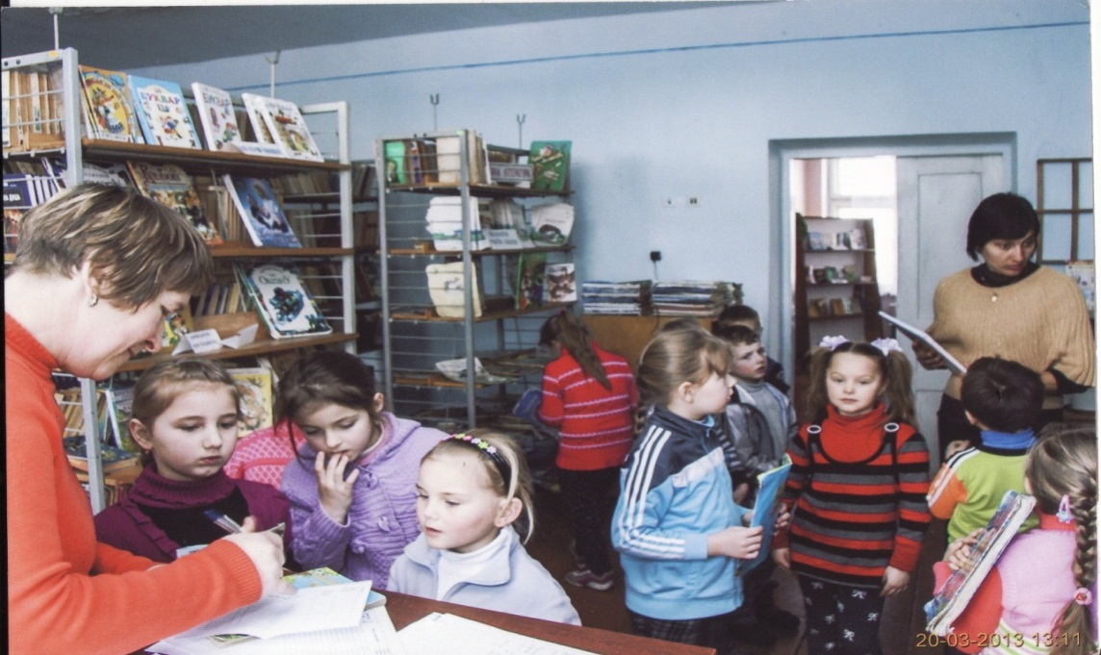

**Учні 1 класу у бібліотеці**

*Бесіда*  дозволяє з’ясувати особливості читацької ситуації в колективі та спрямованості читацьких інтересів кожного.

Результати вивчення читацьких інтересів узагальнюю і враховую при обслуговуванні читачів. (**Додаток 4)** Проблема залучення до читання, формування читацьких навичок, пріоритет читацьких інтересів, їх вивчення та задоволення, формування у дітей стійкої потреби у книзі – було, є і буде головною метою кожної бібліотеки.

В своїй роботі використовую різноманітні форми та методи залучення учнів до читання, які поділяються на індивідуальні, групові, та масові.(**Додаток 5**)

Найголовніше завдання бібліотекаря – прищепити дітям любов до книги, навчити їх орієнтуватися в інформаційному просторі. Найголовніше завдання вчителів – виховати учнів всебічно обізнаними і освіченими людьми. А отже, тільки в спільній праці бібліотекаря з педагогами можна добитися успіху у виконанні поставленого перед школою завдання. Одним із прикладів тісної співпраці з вчителями-предметниками є надання інформації за темою уроку. Коли вчитель розпочинає нову загальну тему, я підбираю додаткову літературу, газетно-журнальні статті з даної теми і проводжу з учнями тематичні, рекомендаційні, бібліографічні огляди наявної літератури. Учні знають, яка додаткова література з теми, що вивчається, є в бібліотеці. Це дає змогу дітям використати максимум інформації з тієї чи іншої теми, краще організувати підготовку до написання творів, рефератів і створення навчальних проектів.



**РОЗДІЛ VI. ПОРАДИ БАТЬКАМ ЩОДО ВИХОВАННЯ**

**У ДІТЕЙ ІНТЕРЕСУ ДО ЧИТАННЯ**

***Головне для батьків – відкрити маленькій***

***людині диво, яке несе в собі книга!***

На успішність учнів впливає дуже багато різноманітних факторів. Але одним із найважливіших серед них є вміння свідомо, правильно, виразно та швидко читати. Читання – найважливіша сфера духовного життя і слід привчати дітей працювати з книгою систематично. Спільно з вчителями і бібліотекарем над цим питанням повинна працювати сім’я.

Виховати інтерес до читання неможливо без допомоги батьків: їхньої ласки, турботи, мудрого слова, поради. Тому, дуже часто на батьківських зборах особливо в початкових класах націлюю батьків на те, що вони повинні бути дітям щирими друзями. Якщо в родині теплі, доброзичливі взаємини, з повагою ставляться до книжки, таке ставлення виробляється і в дитині. Не тільки в школі, але і вдома слід вчити дітей читати й любити книжки.

Мабуть, немає батьків, які б не хотіли навчити своїх дітей швидко і виразно читати, викликати інтерес до читання. Чим би не захоплювалася дитина – на допомогу їй завжди прийдуть книги. Працювати з книгою дитина вчиться з першого шкільного дня на всіх уроках, але треба і вдома приділяти значну увагу спілкуванню з нею. Маленький учень має працювати в школі з допомогою вчителя та бібліотекаря, вдома – з допомогою батьків.

Батьки повинні знати захоплення своїх дітей, їх інтереси, допомагати їм у роботі з книгою, подавати особистий взірець високої культури в цілому і читання зокрема.

У батьків часто виникають запитання: що і як читати з дітьми? Насамперед, пропоную їм самим ознайомитися зі змістом багатьох дитячих книжок. Це допоможе краще зрозуміти світ захоплень дитини. Даю рекомендації, які слід брати до уваги при купівлі книг: якщо дитина тільки починає виявляти інтерес до самостійного читання, купувати їй тоненькі книжечки з великими малюнками, тому що сторінка, на якій тільки шрифт, лякає дитину. Треба прагнути того, щоб книги були різноманітні: казки, пригоди, оповідання про тварин і рослини. Добираючи книжки, слід враховувати індивідуальні особливості, інтереси дітей. У вихованні любові до книги можуть допомогти і незначні, на перший погляд, моменти. Наприклад, власна бібліотечка, поличка для книжок – все це сприяє зацікавленню дітей.

Особливо звертаю увагу батьків на «Правила поведінки з книгою». На батьківських зборах вручаю їм «Поради батькам». (**Додаток 6**)

Особливу увагу батьків звертаю на ***сімейні читання***, рекомендую організовувати хоча б одно - два на тиждень. Під час цього читання батьки відкриваються для дитини з іншої сторони. (**Додаток 7)**

Щоб привчити дітей читати ***самостійно***, пропоную використовувати наступні прийоми: почати читати дитині книжку, але на найцікавішому місці зупинитись, в більшості випадків дитина читає далі самостійно. Дорослі обов’язково мають запитати, про що вона прочитала, з’ясувати, чи все дитина зрозуміла, похвалити за самостійність, висловити сподівання, що тепер вона завжди читатиме самостійно. Звертаємо увагу батьків на те, що необхідно привчити дітей дотримуватися правил гігієни читання.

Ми дуже сподіваємось, що спільні зусилля та старання вчителів, бібліотекаря, батьків, спрямовані на виховання у дітей інтересу до читання, дадуть свої паростки - читання стане для дітей справжньою пристрастю.

**ВИСНОВКИ**

Інформаційна функція бібліотеки набуває сьогодні головного аспекту, оскільки не тільки сама бібліотека перетворюється на сучасне інформаційне середовище, але й допомагає стати таким і навчальному закладу в цілому для ефективного досягнення загальної мети – всебічного розвитку дитини як особистості та її адаптації в соціумі шляхом ефективного інформаційного насичення. У зв’язку з цим цілком зрозумілим є той факт, що адміністрація, вчителі, батьки і шкільний бібліотечно-інформаційний комплекс думають про створення інформаційного медіа-центру. Перспективи розвитку вимагають йти в руслі тих змін, що відбуваються в країні, і плекати новий образ бібліотеки.

* **Модель бібліотеки майбутнього** складається шляхом створення на базі шкільної бібліотеки **«Інформаційно-бібліотечного центру»**:
* - приєднання до традиційних бібліотечних ресурсів інформаційних та комп’ютерних технологій;
* - розширення спектра професійної компетентності працівників бібліотеки;
* - створення сучасного, повного інформаційного потенціалу, доступного всім учасникам навчально-виховного процесу;
* - задоволення інформаційних потреб користувачів інформації.

Шкільна бібліотека в майбутньому повинна не тільки зберегти за собою провідну роль в освітньому процесі школи, але і збільшить її, вирішуючи проблеми і відкриваючи перспективи інформаційних бібліотечних технологій, спрямованих на активізацію творчого потенціалу і максимальну самореалізацію, як учнів, так і педагогічного колективу.

У ближчому майбутньому в планах бібліотеки: комп’ютеризація бібліотечних процесів: статистичний облік відвідувань та книговидачі, сумарний облік нової літератури та підручників, створення електронного алфавітного та систематичного каталогів, створення сайту шкільної бібліотеки тощо.

У майбутньому шкільна бібліотека Циганської ЗОШ І-ІІІ ст. - це:

* книгозбірня для допитливих малюків та юних інтелектуалів;
* місце, де можна вільно та спокійно поспілкуватися з книгою;
* творчий простір для спілкування і поповнення інформаційного багажу;
* методичний центр для розробки та акумуляції педагогічних інновацій, авторських програм;
* місце, де чекають нових зустрічей з шанувальниками книги;
* майбутній бібліотечно-інформаційний центр, з кількістю не менш 3 співробітників.

Шкільна бібліотека - унікальна за своїм становищем структура в системі освіти і виховання, зобов'язана чуйно реагувати на всі зміни в суспільстві і в той же час покликана зберігати і примножувати досвід і спадщину поколінь.

До складу нашого центру входитиме:

* абонемент, читальний зал, комп’ютерна зона, відеозона, копіювальний центр, сховище, зони каталогів і картотек, довідкової літератури.

Сьогодні інформаційна підтримка, яку здійснює шкільна бібліотека, може бути реалізована тільки в об’єднанні традиційних фондів у печатному вигляді та електронних ресурсів, у реформуванні традиційної моделі бібліотеки в бібліотечно-інформаційний центр навчального закладу.

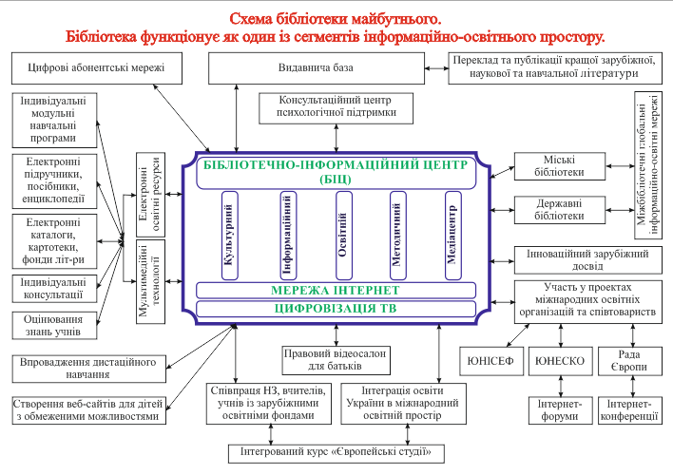

.

**ДОДАТКИ**

**Додаток 1**



**1 клас**

**Основні завдання:**

**- сформувати в учнів загальне уявлення про бібліотеку;**

**- дати початкові знання про основні елементи книги(обкладинка, корінець, сторінка);**

**- пробуджувати інтерес школярів до читання, формувати читацький досвід.**

1. Видача підручників першокласникам ( свято проводиться 1 вересня після святкової лінійки).
2. Анкета для виявлення читацьких інтересів, умінь та навичок учнів 1-го класу.
3. Мандрівка книжковим містом (екскурсія до бібліотеки).
4. Правила спілкування з книжкою. Правила гігієни читання.
5. Твій друг – підручник.
6. Художнє оформлення дитячої книги.
7. Структура книги.
8. Газети та журнали для дітей.

**2 клас**

**Основні завдання:**

**- ознайомити з правилами користування бібліотекою;**

**- сформувати вміння самостійно вибрати книги в бібліотеці;**

**- закріпити знання про елементи книги;**

**- дати початкові знання по теорії літератури;**

**- ознайомити з правилами ведення читацького щоденника.**

1. Екскурсія до бібліотеки.

2.Твій друг - підручник.

3-4.Читач у бібліотеці( вибір книг у бібліотеці).

5. Глядач у бібліотеці.

6. Слухач у бібліотеці.

7. Структура різних джерел інформації.

8. Періодичні видання для молодших школярів.

9.Підсумкова творча гра „ Подорож у Країну Книг ”.

**3 клас**

**Основні завдання:**

**- закріпити вміння самостійно вибирати книги в бібліотеці;**

**- дати первинні відомості про довідкову літературу;**

**- ознайомити з періодичними виданнями;**

**- навчити заповнювати „ Щоденник читача ”**

1.Вересневі зустрічі в бібліотеці.

2. Структура книги.

3.Твій друг – підручник.

4. Самостійний вибір книг у бібліотеці.

5. Довідково-бібліографічний апарат.

6. Довідкова книга. Ділова гра.

7.Художні та науково-художні джерела інформації.

8. Періодичні видання для молодших школярів.

9. Літературна гра „ Бібліотека – книжчин дім ”.

**4 клас**

**Основні завдання:**

**- закріпити уміння школярів користуватися довідковою літературою;**

**- дати початкові знання про науково-популярну літературу;**

**- навчити розрізняти та визначати доступні твори за жанровими ознаками.**

1. Вересневі зустрічі в шкільній бібліотеці.

2. Структура книги.

3. Твої помічники у виборі книг.

4. Самостійний вибір книг у бібліотеці.

5. Твої друзі – словники.

6. Мої улюблені книги.

7-8. Талант читача, глядача. слухача.

9. Літературно-бібліографічна гра „ Нитка Аріадни ”.

**5клас**

**Основні завдання:**

**- вивчити основні правила користування бібліотекою;**

**- розрізняти основні елементи книги. уміти ремонтувати книги;**

**- визначати зміст книги за анотацією, змістом, передмовою;**

**- орієнтуватися в розстановці книг у бібліотеці, уміти самостійно вибрати**

**книгу з даної теми у відповідному відділі фонду;**

**- вчитися користуватися рекомендаційними списками літератури, книжковими виставками та тематичними полицями;**

**- знати основні відомості про алфавітний та систематичний каталоги.**

1. Бібліографічні покажчики, використання їх при виборі книг.

2.Систематичний каталог.

3.Знайомство з Дитячою енциклопедією, словниками.

4. Щоденник читача.

5.Відгук про книгу.

6. Робота з довідковою літературою.

7.Дитячі газети та журнали.

**6 клас**

**Основні завдання:**

**- самостійно відвідувати бібліотеку, знати правила користування нею;**

**- знати правила користування нею;**

**- розрізняти всі елементи книги , уміти роботи ремонт книги;**

**-у загальних рисах знати ББК, що таке авторський знак та його призначення;**

**- читати в читальному залі бібліотеки, орієнтуватися в побудові дитячої енциклопедії;**

**- уміти користуватися алфавітним каталогом.**

1. Вересневі зустрічі в шкільній бібліотеці.

2. Вибір книги.

3. Які книги допомагають мені вчитися.

4. Мої улюблені книги.

5. Як читати, розуміти і записувати прочитане.

6. Дискусія „ Книга у твоїх руках ”.

7. Періодичні видання. Принципи організації матеріалу і зміст.

8. Альбоми, карти і атласи.

9. Театралізоване свято „ Як берегти книгу ”.

**7 клас**

**Основні завдання:**

**- уміти працювати з довідковим апаратом книги;**

**- володіти технікою роботи з довідковими виданнями різних типів: словниками, довідниками, енциклопедіями;**

**- уміти користуватися систематичним**

**каталогом, систематичною картотекою.**

1. Вересневі зустрічі в шкільній бібліотеці.

2. Книги і бібліотеки. Їх роль та значення.

3. Усвідомлене читання. Вміння працювати з книгою.

4. Самостійний вибір книги.

5. Як користуватися енциклопедичною і довідковою літературою.

6. Каталоги і картотеки.

7. Підсумкова літературна гра-конкурс бібліотечних ерудитів «Уважні і начитані».

**8 клас**

**Основні завдання:**

**- працювати з бібліографічним апаратом бібліографічної інформації, володіти правилами бібліографічного опису;**

**- уміти читати бібліографічні описи;**

**- використовувати коментарі: авторські, перекладача, редактора;**

**- застосовувати довідковий апарат книги;**

**- працювати з літературою з питань науки, техніки та мистецтва ;**

**- готувати доповіді та виступати з ними перед однокласниками;**

**- робити нотатки, уміти використовувати різні способи цитування;**

**- самостійно складати список літератури для індивідуального плану навчання.**

1. Вересневі зустрічі в шкільній бібліотеці.

2. Публіцистична література та її жанри.

3. Як вибрати книги. Довідково-бібліографічний апарат.

4. Використання різних типів бібліотечних посібників при виборі літератури.

5. Вміння бути читачем.

6. Мої улюблені книги.

7. Книги з науки і техніки.

8. Книги з мистецтва.

9. Підсумкова конференція „ Книги в моєму житті ”.

**9 клас**

**Основні завдання:**

**- уміти писати рецензію на самостійно прочитану книгу;**

**- володіти способами роботи з критичною літературою, уміти знаходити її в каталогах і картотеках, використовувати списки літератури;**

**- готувати реферат з різних тем за одним-двома джерелами;**

**- володіти технікою роботи з періодичними виданнями;**

**- володіти навичками роботи з електронними каталогами**

1. Вересневі зустрічі в шкільній бібліотеці.

2. Бібліотечно-бібліографічні засоби пошуку літератури.

3. Робота з словниками, довідниками, енциклопедичною літературою.

4. Як берегти книгу!

5. Як мені допомагає книга вчитися

6.Робота з джерелами інформації.

7. Книги з мистецтва і про мистецтво.

8.Книги в моєму житті.

9. Підсумкова конференція „ Книги – морська глибина ”.

**10 клас**

**Основні завдання:**

**- володіти технікою самоосвітньої діяльності, раціональними прийомами читання і самостійно підбирати літературу відповідно до своїх індивідуальних потреб;**

**- формувати інформаційні потреби і запити;**

**- складати різні види конспектів прочитаного і почутого, готувати тези,**

**доповіді;**

**- володіти правилами бібліографічного опису документа та його частини;**

**- уміти складати список літератури з теми;**

**- рекомендувати літературу для вивчення учнями молодшого віку;**

**- володіти методикою підготовки і захисту реферату.**

1. Вересневі зустрічі в шкільній бібліотеці.

2. Методи самостійної роботи з книгою.

3. Комп'ютерна бібліотека.

4. Дискусія „ Про книгу і бібліотеку ”.

5. Робота з джерелами інформації.

6. Критична література.

7. Мистецтво бути читачем.

8. Читач в науковій бібліотеці.

9. Підсумкова конференція „ Мистецтво бути читачем ”.

**11 клас**

**Основні завдання:**

**- навчити вільно орієнтуватися в інформаційному просторі, визначати свої інформаційні потреби і формувати інформаційні запит;**

**- володіти системою сформованих навичок читання, самостійно визначати мету читання, вибирати вид читання і його темп;**

**- уміти користуватися довідково-бібліографічним апаратом бібліотеки, швидко підбирати необхідну літературу;**

**- вільно працювати з будь-яким видом каталогів;**

**- складати списки літератури за темою.**

1. Вересневі зустрічі в шкільній бібліотеці „ Книги та бібліотека в моєму житті ”

2.Словник – інструмент пізнання світу.

3. Науково-популярна і науково-пізнавальна література та форми роботи з нею.

4. Критико-літературознавчі видання та робота з ними.

5.Сучасне комп'ютерне забезпечення в бібліотечній справі.

6. Мистецтво бути читачем.

7. Читач в науковій бібліотеці.

8. Підсумкова конференція „ Книга – джерело народної мудрості ”

**Додаток 2**

**Схема формування основ інформаційної культури учнів**

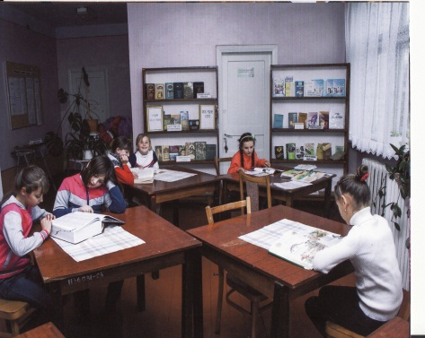 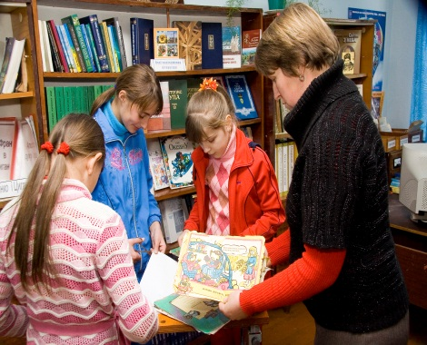

**Бібліотечні уроки 1-4 класи**

**Самостійна робота учнів у читальному залі**

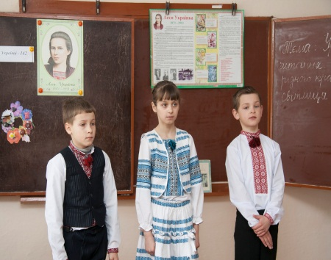 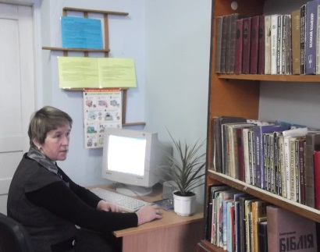 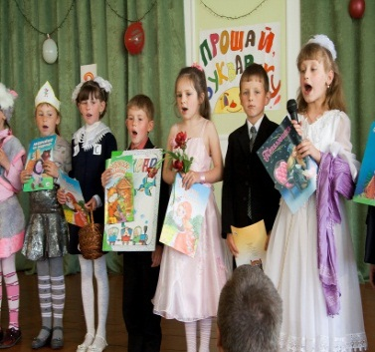

**Виховні заходи (спільна робота з класними керівниками)**

**Інтегровані уроки (спільна робота з учителями- предметниками)**

**Бібліотека**

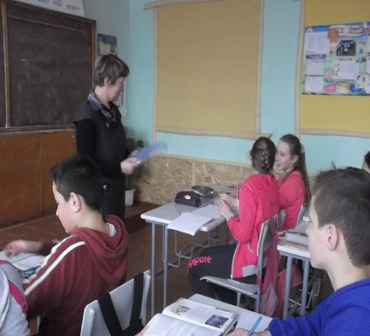 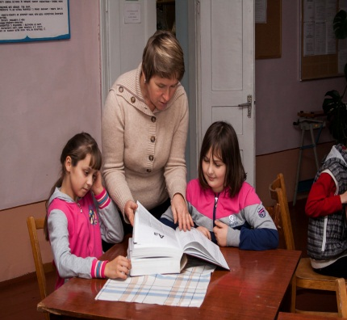

**Групові консультації**

**Бібліотечні уроки 5-11 класи**

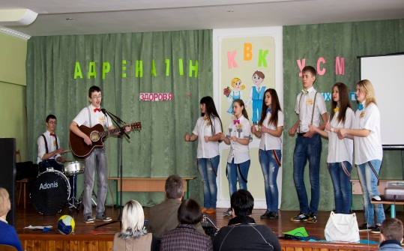

**Проведення масових заходів**

**Додаток 3**

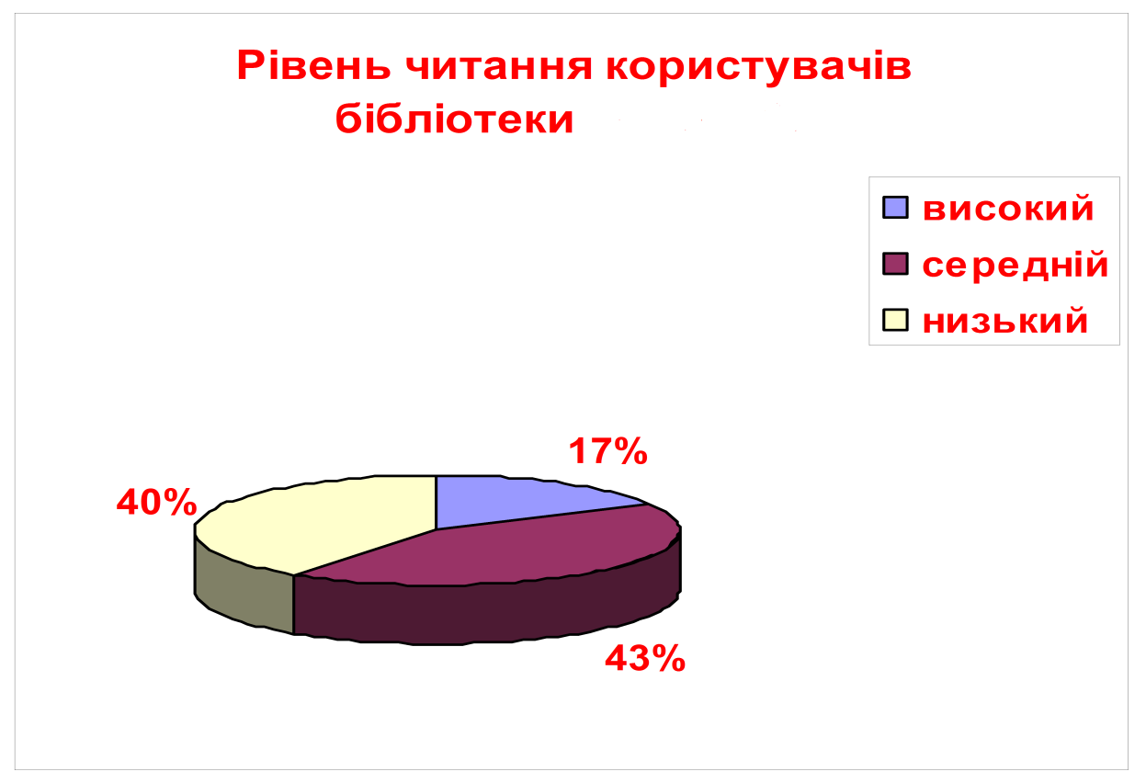

**Додаток 4**

**Анкета по вивченню читацьких запитів**

1.Скільки років ти є читачем шкільної бібліотеки?_______________________

2.Як часто відвідуєш бібліотеку?__________________________

3.Яку книжку ти читаєш сьогодні?_________________________

4.Твори яких авторів ти читаєш з найбільшим задоволенням?_______________

5.Чи задовольняє тебе фонд шкільної бібліотеки?_________________________

6. Який масовий захід, підготовлений бібліотекою, тобі найбільше сподобався?___________________________________________

7.Що ти можеш розповісти про свою домашню бібліотеку? (Книги яких авторів входять до неї? Хто її поповнює?)_______________________________

_____________________________________________________________________________________________________________________________________________________________________________________________________

8.Чи користуєшся ти періодичними виданнями? Якими ? Які рубрики читаєш?__________________________________________________________________________________________________________________________________________________________________________________________________________________________________________________________________________________________________________________________________

**Функції бібліотеки і методи роботи**

Інформаційна – забезпечення інформаційних потреб учнів, вчителів, батьків:

* Internet
* Довідково-бібліографічний апарат
* Журнали, газети
* Тематичні папки
* Художні книги
* Програмна література
* Підготовка класних заходів
* Підготовка до батьківських зборів
* Підготовка уроку
* Матеріали рефератів
* Індивідуальний запит

Рекламна – популяризація літератури, діяльності письменників, вчених, видатних людей:

* Бесіди
* Зустрічі
* Презентація книг
* Масові заходи
* Свято книги
* Літературні викладки
* Радіо
* Газети
* Стенди
* Виставки, вернісажі

Навчальна – проведення бібліотечних уроків із курсу «Основи інформаційної культури і культури читання»:

* Урок
* Бесіда індивідуальна
* Масові заходи
* Навчання активу
* Уроки літератури
* Предметні тижні
* Газета «Ерудит»
* Стенд інформації
* радіо

Виховна – виховання загальнолюдських якостей, культури поведінки, бережливого ставлення до книг:

* Виховні заходи школи
* Зустрічі в бібліотеці
* Індивідуальна робота з обдарованими дітьми
* Робота з дітьми групи «ризик»
* Книжкова лікарня
* Свята книги
* Шкільні масові заходи

Розвивальна – розвиток творчих здібностей, інтересу до навчання, окремих наук, самостійності, відповідальності:

* Робота активу
* Рекомендації
* Виставки
* Клуб «Ерудит»
* КВК
* Кросворди
* Вікторини
* Конкурси
* Презентація книг
* Випуск газет
* Консультації
* Окремі доручення

Дослідницька:

А)моніторингові дослідження;

Б)маркетингові дослідження:

* Анкетування
* Опитування
* Бесіди
* Консультація
* Спостереження
* Аналіз формулярів
* Аналіз читацьких запитів

**Додаток 5**

**Додаток 6**

***Поради батькам***

1. Починаючи від народження дитини, постійно купуйте книги.
2. Створіть вдома власну бібліотеку.

Поповнюйте періодично домашню бібліотеку літературою,відповідно до віку вашої дитини.

1. Прищепляйте дитині любов до книги.
2. Виховуйте бережливе ставлення до книги.
3. Контролюйте читання дитини.
4. Вчіть переказувати прочитаний твір.
5. Вчіть дитину вибирати книгу за її уподобаннями.
6. Виховуйте бібліотечну культуру дитини.

**Додаток 7**

**Презентація Золота полиця - та,**

**Слайд -1 на яку ставлять улюблені книги**

*Юрій Олеша*

*Мета.* Заповнити «золоту полицю», познайомити­ся з читацькими уподобаннями дітей і дорослих чи­тачів бібліотеки, вести навчання виразного читання напам'ять, зробити висновок про важливість, зна­чимість книги і читання в житті кожної людини.

*Обладнання.* Святково прибрана зала, книжковий вернісаж улюблених творів, ілюстрації, імпровізова­на «золота полиця», плакати з висловами відомих письменників про важливість читання, прислів'я та приказки про книгу.

***Золота полиця - та,***

***на яку ставлять улюблені книги.***

***Юрій Олеша***

*(На фоні мелодії Л. Бетховена «Місячна соната» звучить вірш Дмитра Павличка). Бібліотекар.*

**Слайд -2** У *книги люди, наче бджоли в соти,*

*Знесли духовний, чародійний мед.*

*Сліпцеві очі ним потри і вмент*

*Побачить сонце й голубі висоти,*

*Відчує мислі найстрімкіший лет,*

*Збагне людські страждання* і *турботи,*

*Поможе іншим темряву збороти,*

*Рвучи з очей пов'язки чорних лент.*

*Благословенна та ясна година,*

*Коли буквар до рук бере дитина,*

*Коли читає «Кобзаря» юнак,*

*Коли Франка «Огромнїі сонети»*

*Підносять дух, коли говорять Гете,*

*Шекспір, Міцкевич, Лермонтов, Бальзак.*

Дорогі друзі! Сьогодні я запрошую вас на читаць­ку конференцію «Моя золота полиця». Юрій Олеша писав: «Золота полиця - та, на яку ставлять улюб­лені книги». А питання, яке ми будемо обговорюва­ти, стосується ролі книги в житті людини.

**Слайд -3 Книги - наші друзі**

*Бібліотекар.* Шановні діти! Як ви вважаєте, для чого нам потрібен друг?

*Учень.* Щоб спілкуватися, ділитися наболілим, обмінюватися думками, разом проводити свій віль­ний час, діставати відповіді на запитання, які нас хвилюють.

*Бібліотекар*. А чи завжди ваші друзі чи друзі ва­ших знайомих бувають вірними, чи не буває так, що вони вас підводять або кривдять?

*Учні.* Рідко, але зустрічаються і такі «друзі» в лапках.

*Бібліотекар*. А чи хотіли б ви мати такого друга, який би завжди був із вами поруч, умів би змовча­ти, коли вам погано, зміг би розрадити у скрутний час, дати пораду, яка пішла б вам тільки на користь, ніколи не зрадив би вас?

*Учні*. Так, звичайно, хотіли б. Це мрія кожної людини.

*Бібліотекар.* А мені здається, що такий друг у вас уже є. Це - книга. Адже всі ви її прихильники, всі ви її читачі. Чи я помиляюся?

*Ведуча.* Ні, це дійсно так. З давніх-давен книга завжди була поруч з людиною. І за будь-яких обста­вин залишалася для неї вірним та безкорисливим другом, терплячим учителем та мудрим порадником. Тому саме книзі людство довірило свої найпотаємніші почуття та бажання, своє священне прозріння та багатовіковий досвід.

*Ведучий*. Під впливом розумних, талановитих книг ми змінюємося, поглиблюємо свої знання, розши­рюємо кругозір, вчимося мислити, аналізувати, об­разно висловлювати свої думки.

Читання розвиває наші розум і серце. Ось чому книги завжди поруч із нами, потрібні нам, супрово­джують нас від раннього дитинства до старості.

*Бібліотекар*. Шановні діти! Зараз багато говорять про занепад ролі книги в житті людини, на перший план виходять більш сучасніші джерела інформації. Але я вважаю, що ніщо в світі не може замінити спілкування з книгою. І хочу знати, що ви думаєте з цього приводу.

*Ведуча*. Щоб з'ясувати це, давайте порівняємо художній твір з іншими видами мистецтва - живо­писом, скульптурою, музикою.

Живописець, скульптор зображують тільки баче­не очима. А письменник за допомогою слів відтво­рює в уяві читача живі уявлення як про зовнішній, так і про внутрішній стан героїв *(їхні думки, почут­тя, переживання та сподівання).*

На відміну від живописця та скульптора, пись­менник описує всі доречні подробиці, які з плином часу постійно змінюються.

*Ведучий*. Книга дає людині можливість підійнятись над собою, переймаючись досвідом інших, зрозуміти саму себе.

*Ведуча.* У спілкуванні з книгою є певна чарівність. Адже багато з авторів тих книг, що сто­ять у нас на полицях, уже давно не живуть на землі, а через книги ми й досі спілкуємося з ними. За до­помогою книг і своєї уяви ми маємо можливість пе­реноситись і в інші країни, і в інші часи.

*Ведучий.* Книги - це відкриті двері в душі інших людей. І чим тісніше ми зв'язані з книгою, тим глибше відкривається нам життя. З книг ми дізнаємося, що інші люди також страждають. І ми вчимося розуміти їх.

*Бібліотекар*. Так, у книгах зачаровані кращі уми людства, які чекають на нас, аби вийти зі своєї мов­чанки. Треба тільки відкрити книгу, і тоді вони оживуть. І тоді ми зможемо розраховувати на друж­бу кращих людей, котрих тільки зродило людство.

Слайд -4 **Книги нашого дитинства**

*Бібліотекар*. Коли ми готувалися до цієї конфе­ренції, то згадували, які книги нам особливо за­пам'яталися з раннього дитинства. Вони і поклали

початок нашої «золотої полиці». Отож давайте зга­даємо їх і вклонимося низько-низько за те, що оберігали і лілеяли наше дитинство, подякуємо їм за науку, за перші життєві уроки, а також за створе­ний навколо нас чарівний світ улюблених героїв, розмаїтий та принадний.

А зараз пропоную кожному з вас, дорогі друзі, поставити на «золоту полицю» свою улюблену кни­гу раннього дитинства. Запрошую до розмови і учнів, і дорослих читачів.

*Ведуча*. Дитинство. У кожного з нас це слово асоціюється з безтурботністю, маминою колисковою і, звичайно, книжечкою: першою тоненькою і різно­кольоровою, прочитаною самостійно.

Гадаю, не помилюся, коли скажу: книжками ди­тинства багатьох поколінь були і є казки. Саме вони на даному етапі життя допомагають розібратися у цьому складному світі, завдяки їм ми навчилися розрізняти добро і зло, вірити: хай там що, а добро таки переможе. На персонажах цих книжок ми про­ходили перше становлення особистості, виділяли для себе гарні риси характеру, намагалися нехтува­ти негативними. Отож особисто я першість віддаю українським та російським народним казкам, які пе­редаються з покоління в покоління і являють собою безцінний скарб народного досвіду, мудрості, гумору та фантазії.

**Слайд -5**

Серед них славнозвісний «Колобок», «Со­лом'яний бичок»,

**Слайд -6** «Рукавичка», «Пан Коцький»,

**Слайд -7**«Лисичка-сестричка та Вовк-панібрат», «Котигорошко»

та сотні інших.

**Слайд -8** *Учень.* На «золоту полицю» ставлю твори Григіра Тютюнника про дива природи, про прекрасний світ і гарних у ньому людей. «Ласочка», «Лісова сторож­ка», «Степова казка» - герої цих творів постають у світі злагоди й любові серед свого звичного щодення і просвічуються особливим світлом духовності.

*Учениця.* Ганс Крістіан Андерсен. «Дюймовочка», «Свинопас», «Принцеса на горошині» - казки мого дитинства. І особливо моя улюблена - «Гидке каче­ня». Дорослішала я, змінювалося моє світосприйнят­тя і моє розуміння головної думки цієї казки: тільки тоді людина по-справжньому оцінить своє щастя, ко­ли подолає багато перешкод на своєму життєвому шляху і збереже при цьому найкращі свої якості.

*Учень.* Людське дитинча, голе й безпорадне по­трапляє до вільного племені вовків, знаходить собі матір-вовчицю і батька-вовка, братів і друзів серед тварин: ведмедя Балу, що навчає усіх дітей-звіреняток, і мудру сміливу пантеру Багіру. Його вихову­ють за законами джунглів, за величними законами природи, яких і ми, люди, повинні навчатись.

Всі, мабуть, здогадались, що улюблена книга мо­го дитинства - «Мауглі» англійського письменника Редьярда Кіплінга. Ставлю її на «золоту полицю».

*Учениця.* А я полюбляю книжечки для дітей ви­датного українського гумориста Павла Прокоповича Глазового. З деякими його творами познайомилася в нашій шкільній бібліотеці. І, як естрадний викона­вець шкільної сцени, хочу трішечки потішити вас своїм виступом.

**Капелюшок**

Приміряє у крамниці дама капелюшка.

То примостить біля носа,

то спуска до вушка.

То заплющить ліве око,

то праве прискалить.

«Інтересно! Симпатично!» -

сама себе хвалить.

Раптом - зирк на етикетку -

стала, наче вишня.

«Що ж ви мені підсунули?

Це ж не заграничне.

Тут же все ясно написали,

що вона одеська.

Заховайте цю ганчірку.

Я ж у ній як Хвеська!»

*Бібліотекар.* Пропоную дорослим читачам поста­вити на «золоту полицю» свої улюблені книги ран­нього дитинства.

*(Виступ дорослих читачів).*

*Бібліотекар.* Всім дякую. Звичайно, сьогодні ми назвали далеко не всі книги нашого раннього дити­нства. Але улюблені герої завжди поруч з нами, завжди ведуть нас за собою. І в дитинстві, і в зріло­му віці ми пам'ятаємо про них. Людство навіть пам'ятники їм поставило.

**Слайд -12** В Італії на вас чекає довгоносий Піноккіо - стар­ший брат Буратіно.

**Слайд -13** А в Данії у Копенгагенському порту дивиться на море ніжна Русалонька, героїня казки Г.Х. Андерсена. А у Франції ви можете побачити пам'ятник сміливому Д'Артаньяну, герою «Трьох мушкетерів».

**Слайд -14** В Америці стоять на п'єдесталі два хлопчики - ви знаєте їх. Це Том Сойєр і Гек Фіни.

**Слайд -15 Наші улюблені книги сьогодні**

*Бібліотекар.* У дитячі роки ми читаємо книги на­самперед душею, серцем. Чим старшими ми стаємо, тим більше дає книга нашому розуму.

**Слайд -16** *В-а 2*.Не можна стати освіченою людиною без знання світової літератури. Професор Йєльського і Нью-Йоркського університетів Гарольд Блюм у науковій праці «Західний канон» наводить список із 3000 творів 850 авторів, що заслуговують на увагу кожної освіченої людини. Це програма на все життя, її по­дужає не кожен. Але 26 письменників, на думку професора, повинен знати кожен американець. Серед них, - Шекспір, Толстой, Мольєр, Данте, Сервантес та інші. А якщо і це важко подужати, то minimum minimorum - це Шекспір і Біблія?

*Ведучий.*А загальноєвропейський канон складається з творів 10 письменників, на основі яких має формуватися особистість європейця. Це Шекспір, Достоєвський, Гете, Данте, Кафка, Сервантес, Гомер, а також національні письменники кожної країни окремо.

Слайд -17 А російський поет О.Блок вважав, що «інтелігентній людині достатньо мати особисту бібліотеку в сто книг, але ці сто книг потрібно виби­рати все життя». Яків Щоглів понад 100 років тому писав:

*Тільки ви не озивайтесь*

*У книжках на кожен голос.*

*Геть відкиньте чорний кукіль,*

*Вибирайте чистий колос.*

Продовжуємо поповнювати «золоту полицю» тво­рами, які читаємо сьогодні.

*Учень.* Ми живемо в епохальний час, на зламі століть і тисячоліть. Але не

повинні забувати про на­ших наставників, один з яких О. Грін. Це безсмерт­ний письменник, який створив чудо «Пурпурових вітрил». Він належить до геніальних творців, які сповна відтворили свій час. Багато думок митця гли­бокі, далекосяжні,

забігають у наш час і живлять наші душі.

У багатьох своїх творах О. Грін описує майбутнє, життя і смерть, кохання і ненависть, благодійність, щастя. Він говорить: «Когда для человека главное получить дрожащий пятак - легко дать ему этот пятак, но когда душа таит зерно пламенного растения-чуда - дай ему это чудо, если ты в состоянии. Новая душа будет у него й новая у тебя. Если начальник тюрьмы сам выпустит заключенного, а миллиардер подарит писцу виллу, опереточную певицу й сейф, а жокей хоть раз попридержит лошадь ради другого коня, которому постоянно не везет, тогда все поймут, как это прекрасно, как невыразимо чудесно. Но єсть й не меньшие чудеса: улыбка, веселье, прощенне й вовремя сказанное нужное сло­во. Владеть этим - значит владеть всем».

Всі ми розуміємо, що О. Грін був правий, що не можна більше жити у владі брехні, ненависті й несп­раведливості. Ми повинні прагнути до кращого жит­тя - світлого, теплого, щасливого, творити його, а не чекати на нього. Я впевнена, що тоді і розквітне моя Чудо-країна пурпурових мрій. І як сказав Микола Карпенко:

*І збудуться, і стануться дива.*

*І в світі все обернеться на краще.*

*І зробиться легкішим усе найважче.*

**Слайд -18** *І найтепліші знайдуться слова.*

*Учениця.* Зустрічі з хорошими книгами, як і зустрічі з хорошими друзями, запам'ятовуються на все життя.

**Слайд -19** Чудовий роман-казку «Три товстуни» Юрій Олеша написав ще в 1924 році. Це оптимістична, радісна книга, яка від початку і до кінця пройня­та глибокою вірою в торжество правди над неспра­ведливістю.

Читаєш цю романтичну казку, і тобі хочеться са­мому стати хоробрим, незламним і благодійним бор­цем, як герої казки - канатоходець Тібул і зброяр Просперо, хочеться допомогти відважній дівчинці Суок, захистити її та хлопчика Тутті від страшних ненажер Товстунів. А скільки симпатії викликає смішний добрий Арнері. Який кумедний учитель танців Раздватричі. Знайомство з ними буде вам ду­же приємним і корисним. У казці «Три товстуни» багато романтики, поезії, справжнього гумору. Чи­тається вона легко, з інтересом.

**Слайд -20** -22Учень. Вершиною творчості Жуля Верна стали ро­мани «Діти капітана Гранта», «Двадцять тисяч льє під водою», «Таємничий острів», «П'ятнадця­тилітній капітан». Жуль Верн описує різні країни, моря, континенти, звеличує волелюбність, дружбу, людяність і вірність героїв. І менш за все герої Жу­ля Верна мріють про зиск, багатство, гроші. Раджу всім прочитати ці книги. Ставлю їх на нашу «золо­ту полицю».

*Учениця.* А я своїх улюблених героїв презентую віршем Марини Цвєтаєвої «Книги в красном переплете».

Из рая детского житья

Ви мне привет прощальний шлете,

Неизменившие друзья в потертом красном переплете.

Чуть легкий виучив урок,

Бегут отчас уж к вам, бьівало.

«Уж поздно!» - «Мама, десять строк!»

Но, к счастью, мама забивала.

Дрожат на люстрах огоньки.

Как хороша за книгой дома!

Под Грига, Шумана, Кюи

Я узнавала судьби тома.

Темнеет. В воздухе свежо.

Том в счастье с Беки полон вери.

Вот с факелом индеец Джо

Блуждает в сумерках пещери.

Кладбище... Вещий крик сови...

(Мне страшно!) Вот летит чрез кочки

Приемьіш чопорной вдовьі,

Как Диоген, живущий в бочке.

Светлее солнца тронний зал,

Над стройньїм мальчиком - корона...

Вдруг - нищий! Боже. Он сказал:

«Позвольте, я наследник трона!»

Ушел во тьму, кто в ней возник.

Британии печальньї судьбьі...

О, почепу средь красних книг

Опять за лампой не уснуть бьі.

О, золотьіе времена,

Где взор смелей й сердце чище!

О, золотив времена.

Гек Финн, Том Сойер, Принц й Нищий!

На «золоту полицю» ставлю роман найславетнішого американського письменника Марка Твена «Пригоди Тома Сойєра» та «Пригоди Гекльберрі Фінна».

*Учениця.* А я закохана в ліричну поезію Олександ­ра Олеся. Його твори переповнені любов'ю, жалем та журбою. Один з його віршів я хочу прочитати для вас.

**Слайд -23 Іскра**

*Вона ще б жевріти могла,*

*Та більше жевріть не схотіла, -*

*Ураз всю міць свою взяла,*

*Всю ніч осяяла і - стліла...*

*Погасла іскронька мала,*

*Рожеве світло більш не ллється...*

*І шкода сяйва і тепла,*

*І ніч темнішою здається...*

*Дарма! Лишивсь від тебе слід...*

*Заб'є бенкет колись горою,*

*І на йому згадає світ*

*Про ніч, осяяна тобою!*

Люди подібні зорям - одні жевріють і тліють усе життя, а інші - враз віддають всю свою міць, зігріваючи і осяюючи інших.

*Ведучий*. Усе в світі хибко, як трясина під ногами. Безкінечний ланцюг перетворень: багатство і бідність, слава і приниження, життя і смерть.

Гроші, молодість, друзі - все минає. За що ж схопи­тися, як жити?

**Слайд -24** «Закохайся, - шепоче тихенько з глибини віків Хайям. Тільки закохайся - в квітку, в людину, в цей чарівний світ... Й життя набуде змісту».

Спасибі, філософ і мудрець, за вірші, за підтрим­ку, за радість і спокій, які ти даруєш.

*«Ад й рай - в небесах»,.- утверждают ханжи.*

*Я, в себя заглянув, убедился во лжи.*

*Ад й рай - не круги во дворце мирозданья,*

*Ад й рай - зто две половини души.*

*Ведуча*. Всі ми родом з дитинства. Але воно, на жаль, має властивість минати. На зміну йому прихо­дить юність. Які ж книжки читають зараз мої ровес­ники? Безперечно, погляди юнаків та дівчат щодо літератури відрізняються. Зараз я не маю на увазі літературу, читання якої передбачене шкільними програмами.

Мова йде про книги, котрі ми читаємо на дозвіллі. Юнаків захоплюють пригодницькі романи, хоча, ніде правди діти, на першому місці зараз комп'ютерні ігри. А дівчатка, як натури тонкі і тендітні, обирають книги про прекрасні і світлі по­чуття. Приміром «Ладо моє»...

*Ведучий.* Звичайно, такі узагальнення щодо читання кни­жок є поверховими і не зовсім точними. На колір та смак, як то кажуть, товариш не всяк.

Однак, книжки читаються, а значить обміркову­ються їх сюжети, робляться відповідні висновки. Чи не це найголовніше?

*Бібліотекар.* А які б книги додали на «золоту по­лицю» наші дорослі читачі?

Дорогі діти! Люди роблять один для одного те, що вміють і можуть. Лікар хоче, щоб усі були здо­рові. Вчитель хоче, щоб усі все знали. А бібліоте­кар хоче, щоб усі полюбили книгу, навчились її чи­тати і цінувати.

І хоча стосунки з книгами можуть скластися по-різному, бо далеко не кожна людина, навчена гра­моті, стає читачем, один безперечний закон я знаю напевно: навчитись читати - значить навчитись ду­мати, мислити, навчитись розуміти інших людей, їхні страждання, турботи та радощі.

І якщо ви, дорогі діти, навчитесь цього - у вас бу­де одне життя, чудове, цікаве, наповнене змістом, а якщо не навчитесь - зовсім інше - порожнє і нікчемне.

*Ведучий.* Я впевнена, що головні причини тих нездорових явищ серед підлітків і юнацтва, які дедалі більше хвилюють громадськість *(пияцтво, хуліганство, бездумне марнування часу) -* душевна порожнеча, убогість, обмеженість розумового життя по закінченні школи. Вони виникають на ґрунті обме­женості інтелектуальних інтересів у шкільні роки. Життя сучасної людини повсякденно зачіпає найчутливіші сфери її істоти. Потрібне постійне ви­ховання цих сфер розумною книжкою, музикою, мистецтвом.

Хай книжка захоплює так, як улюблена мелодія, як прекрасний танок. Якщо книжка стане для підлітка завжди новим, незбагненним чудом, якщо молода людина прагнутиме до самотності, щоб осяг­нути таємниці цього чуда, якщо серед юнацтва буде багато диваків, закоханих у книжку, диваків, що віддають книжці перевагу перед усім іншим, — зник­нуть проблеми, перед якими безсилі інші, здавалося б, могутні засоби.

*Бібліотекар.* Гадаю, що розмова наша була корисною. Ми довідались, які всі ми різні, які у нас різні чи­тацькі смаки й інтереси. А значить, кожен з нас -особистість. І щоб ця особистість розвивалася, розвивалися наші душі, розум

і серце, ми повинні бути уважними, вдумливими, працьовитими читачами.

**Слайд -25 «Читай­те! Нехай не буде жодного дня, коли б ви не прочи­тали хоча б однієї сторінки з нової книги».**

**Слайд 26**

**СПИСОК ВИКОРИСТАНИХ ДЖЕРЕЛ**

1. Бородіна Н.В. Орієнтовна тематика бібліотечно-бібліографічних уроків / Н. В. Бородіна // Шкільна бібліотека . - 2007, - № 11. - С.36-

2. Колосай Л.А. Пошук оптимальних технологій бібліотечно-бібліографічної освіти школярів. ~ Славутич, 2000. - С. 56-60; Шкільна бібліотека. ~ 2005. -№ 3. - С.29-35; Шкільна бібліотека. - 2005. -№3. - С.29-35.

3. Малько А., Сергійчук 3. Бібліотечно-бібліографічна та інформаційна культура школярів: орієнтовна програма навчання учнів 1-11 класів // Абетка шкільного бібліотекаря. — К.: Вид. дім "Шкіл.світ": вид. Л. Галіцина, 2006.

4. Мозгова В.П. Основи інформаційної культури: програма спецкурсу! для 9-11 кл.]// Шкільна бібліотека. Плюс. — 2006. -№ 6. — С. 2-9

5. Орієнтовна програма навчання бібліотечно-бібліографічної та інформаційної культури [1-4 класи] [лист управління виховної роботи Міністерства освіти України від 09.09.94р № 9/1-143-7]//Інформаційний збірник Міністерства освіти України. - 1994. - № 18. - С. 17-25; Шкільний світ. -2002. — С.31-33. .

6. Основи бібліотечної справи та бібліографії: Тематичний план спецкурсу для 10-11 класів // Всесвітня література в середніх навчальних закладах. - 1998. -№2.~ С.31

7. «Положення про бібліотеку загальноосвітнього навчального закладу» (затв, наказом Міністерства освіти України від 14,05.1999року № 139

8. Програма бібліотечно-бібліграфічних уроків для учнів 5-11 класів загальноосвітніх шкіл / І.Утянська, Т.Майборода, Н.Бабенко, Т.Котова,

Т.Степаненко, Л.Домницька// Управління школою. - 2006. - № 16-18. - С. 65-69